Pestaña 1
Modelo de vistas
Arquitectura 4+1
Plantilla de documentación de arquitectura de software.

Proyecto | CultureGo
Versión | 1.0
Autores | Benjamín González, Nicole Navarro y Diana Avila
Fecha | 19/08/26
Estado | En curso

Introducción al modelo 4+1

El modelo 4+1, propuesto por Philippe Kruchten, organiza la documentación de arquitectura de software en cinco vistas complementarias. Cuatro vistas describen el sistema desde distintas perspectivas técnicas, y una quinta vista (Escenarios) las conecta y valida a través de casos de uso concretos.
Cada vista responde preguntas distintas y está dirigida a interesados distintos. Juntas ofrecen una visión completa de la arquitectura sin sobrecargar un solo diagrama con toda la información.

Las cinco vistas

Vista | Enfoque
Lógica | Funcionalidad y modelo de dominio (clases, componentes)
Despliegue | Organización del código y módulos
Procesos | Concurrencia, comunicación y rendimiento en tiempo de ejecución
Fisica | Despliegue en hardware/infraestructura
Escenarios | Casos de uso que validan y conectan las 4 vistas

1. Vista Lógica
Propósito
Describe el diseño orientado a objetos o de dominio del sistema: las abstracciones clave, sus responsabilidades y cómo colaboran para entregar la funcionalidad requerida. Es la vista más cercana a los requisitos funcionales.

Diagrama

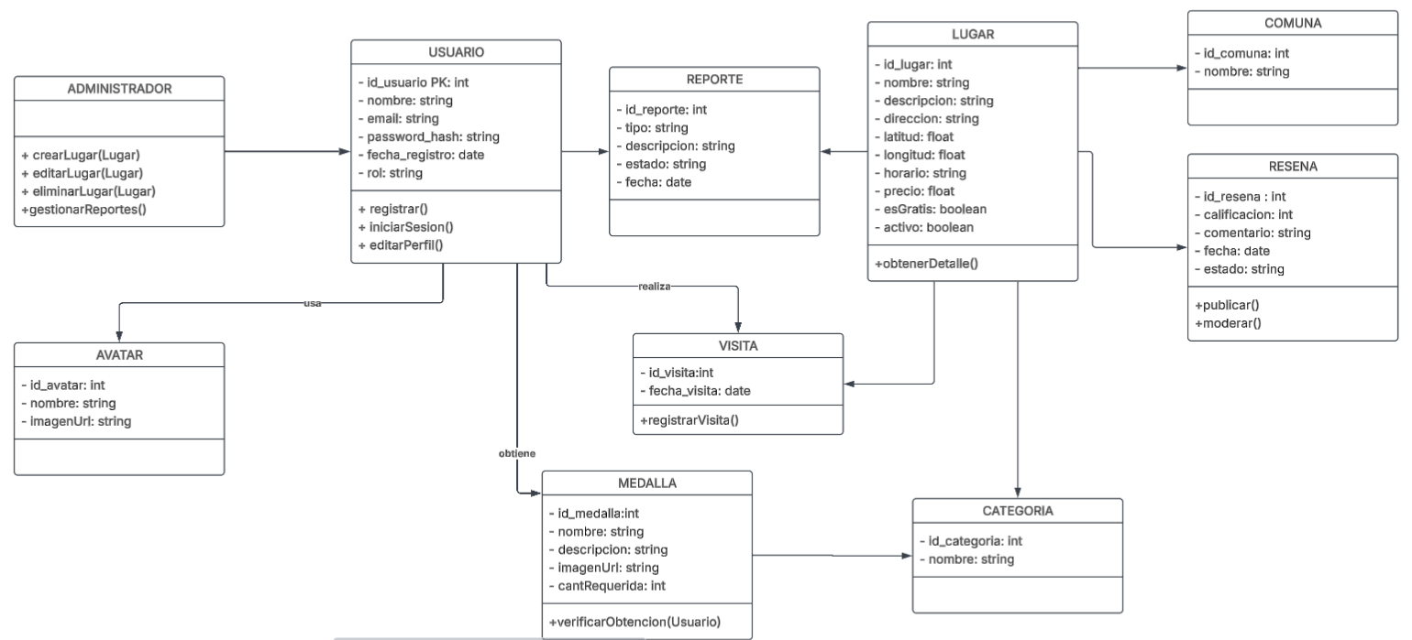

2. Vista de Procesos
Propósito
Describe los aspectos dinámicos y de concurrencia: procesos, hilos, comunicación entre ellos, sincronización y cómo se satisfacen requisitos no funcionales como rendimiento, disponibilidad y escalabilidad.

Diagrama

CU-01 Registrar usuario
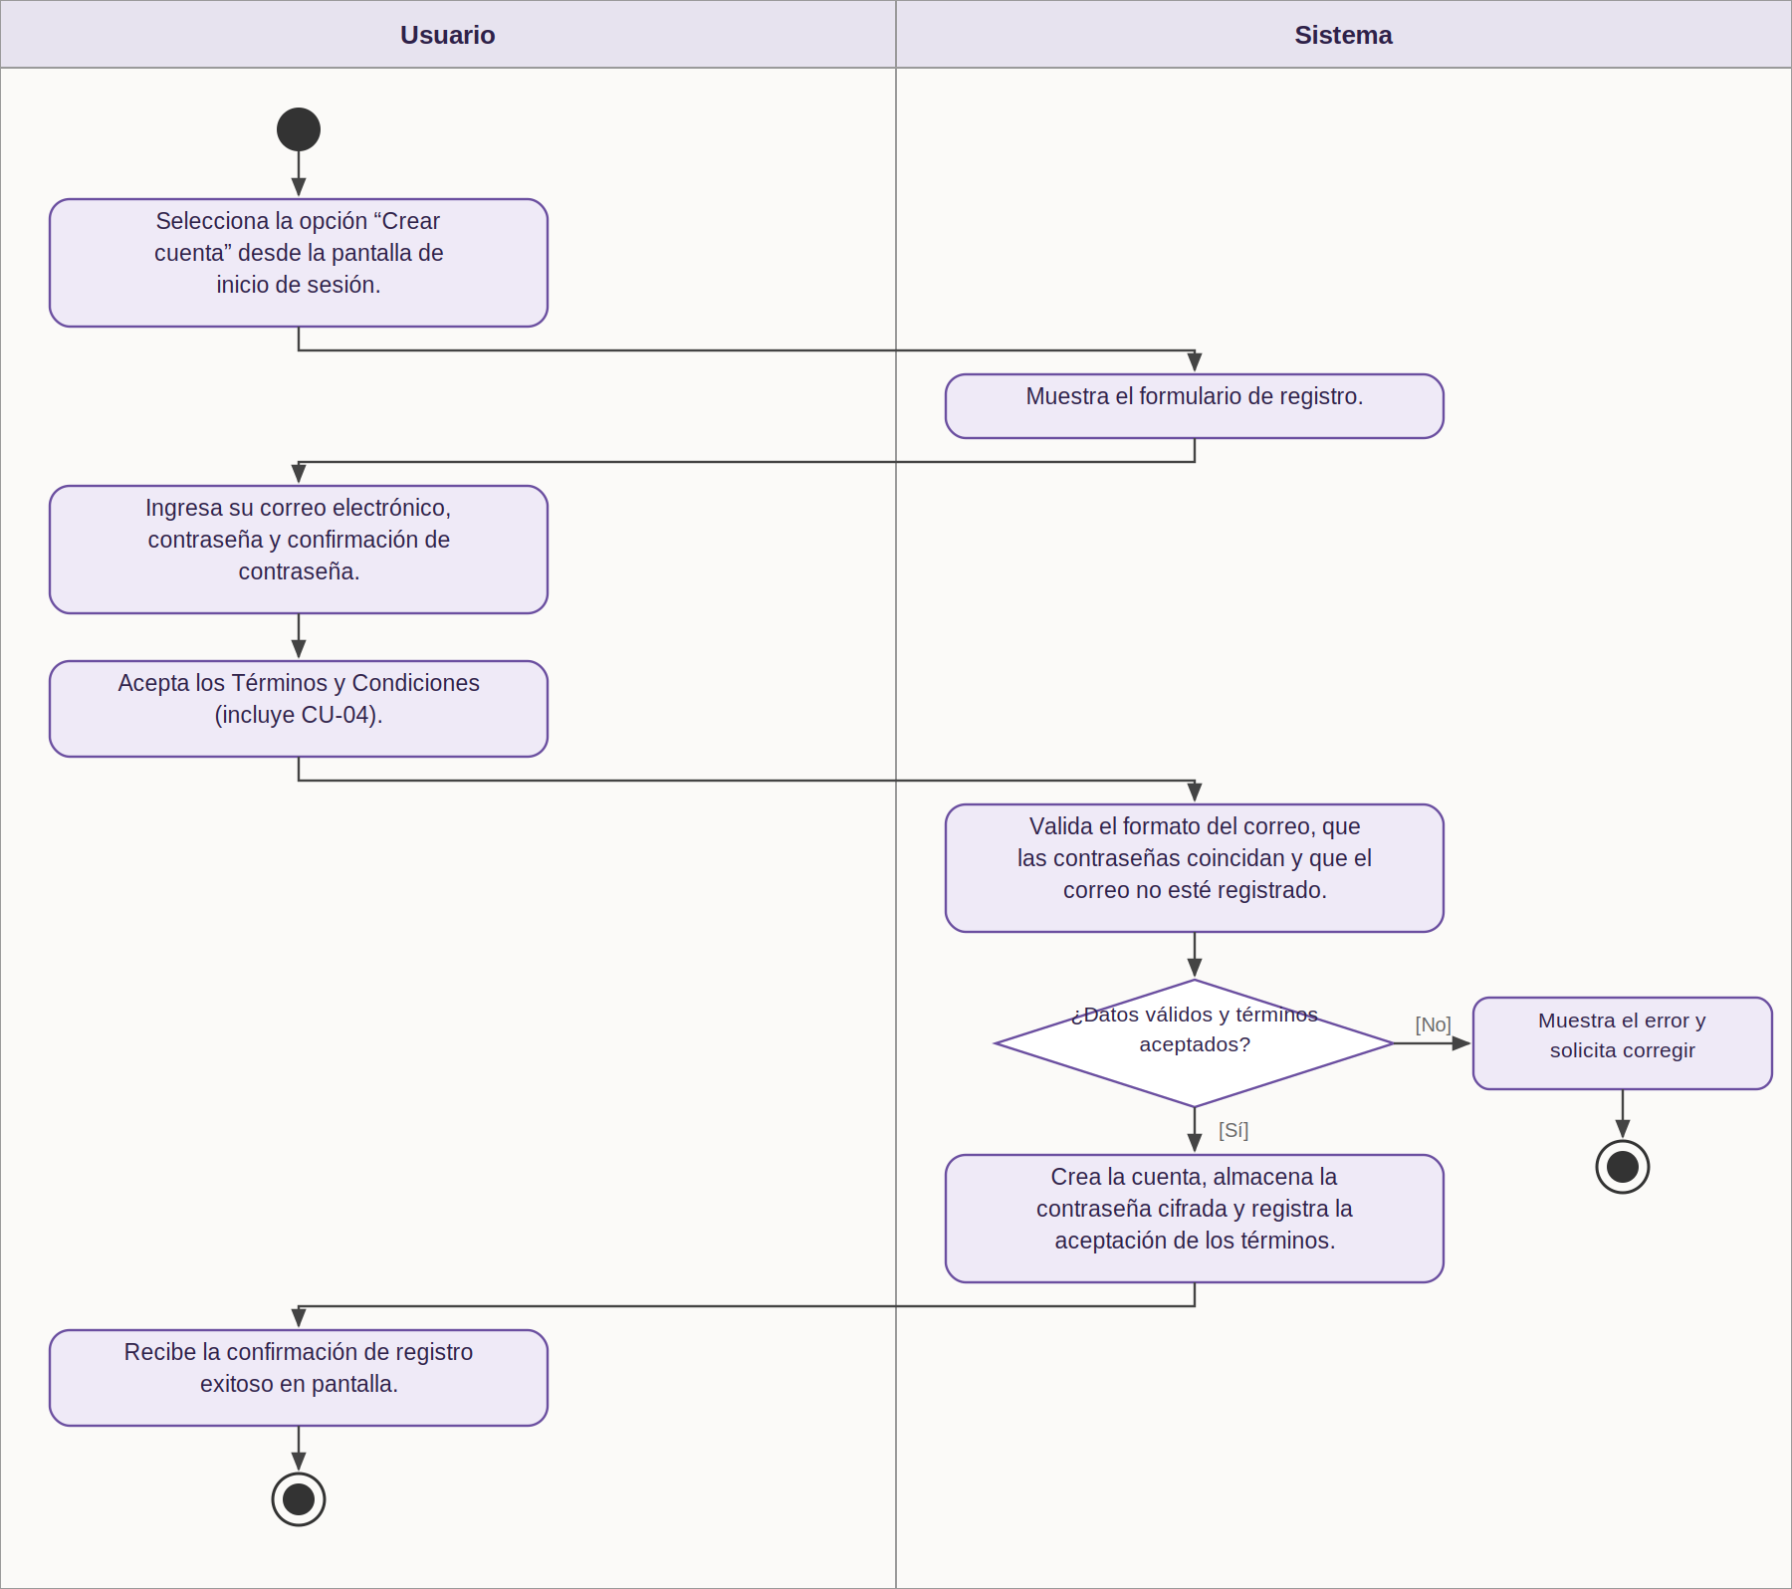
CU-01 Registrar usuario.

CU-02 Iniciar sesión
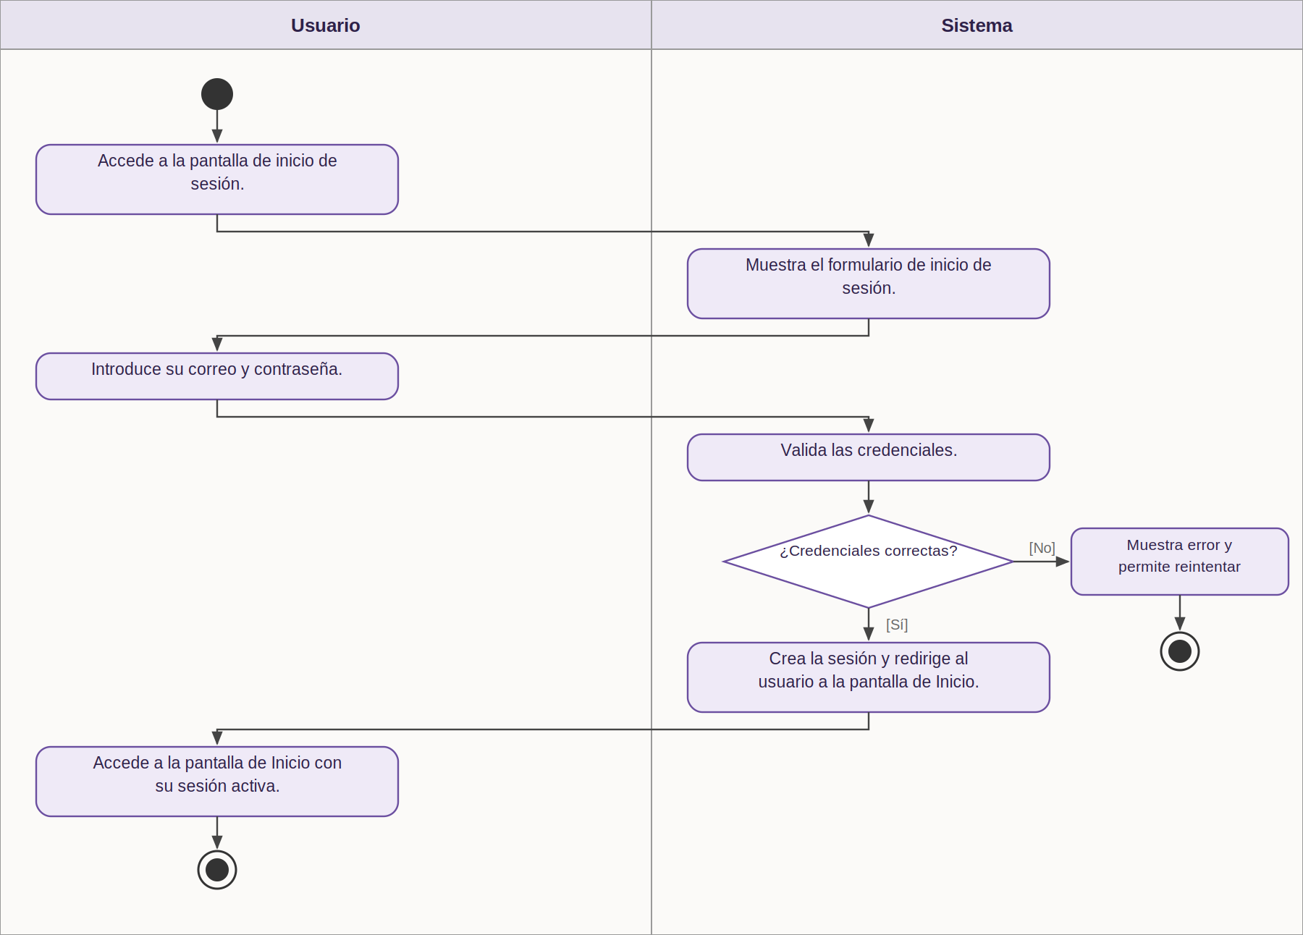
CU-02 Iniciar sesión.

CU-03 Recuperar contraseña
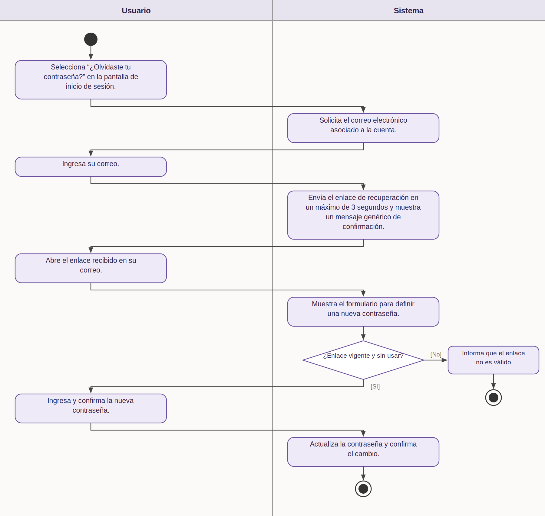
CU-03 Recuperar contraseña.

CU-04 Aceptar Términos y Condiciones
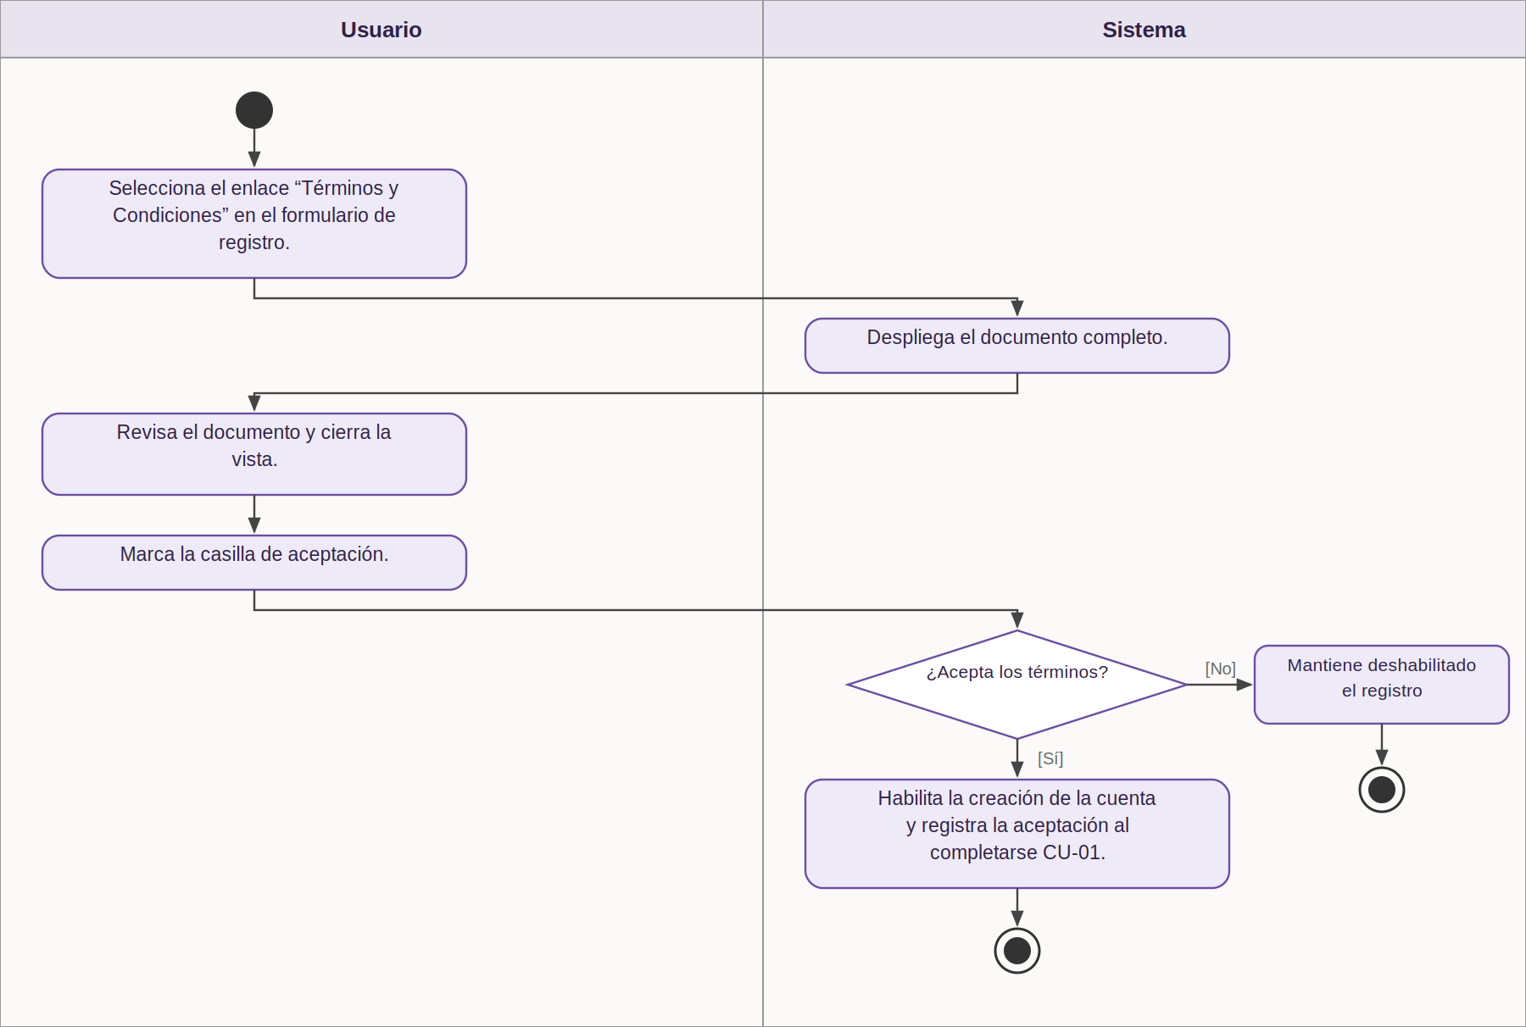
CU-04 Aceptar Términos y Condiciones.

CU-05 Visualizar perfil
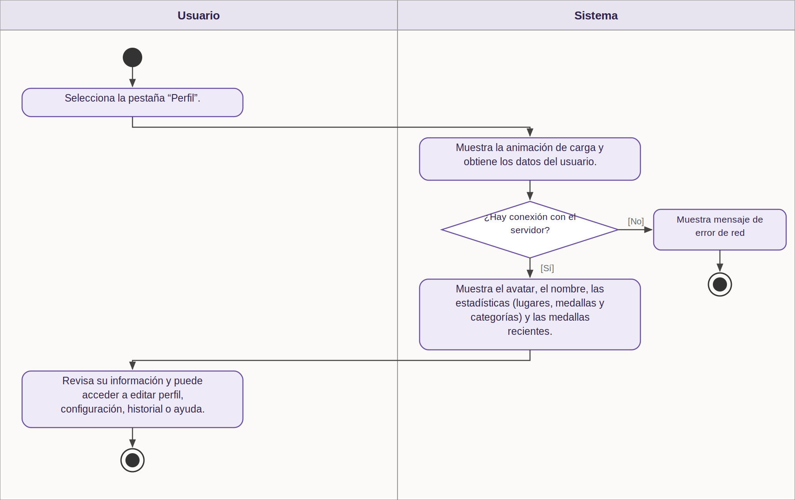
CU-05 Visualizar perfil.

CU-06 Editar perfil
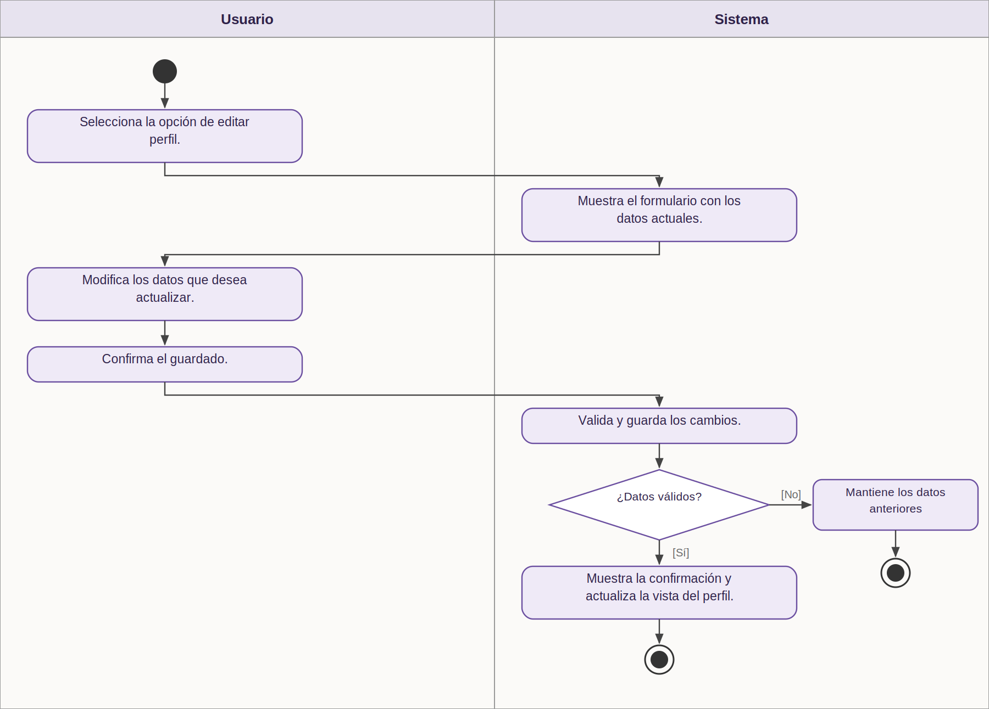
CU-06 Editar perfil.

CU-07 Configurar cuenta
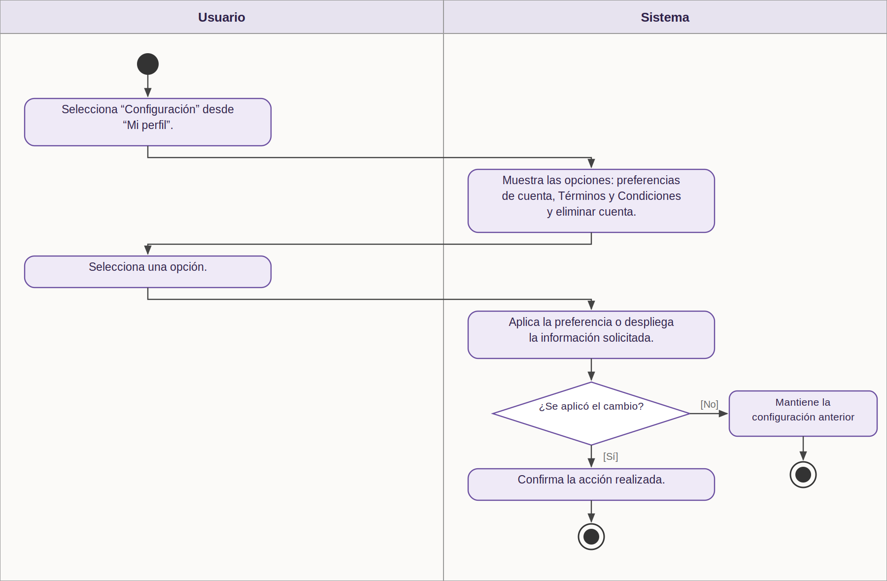
CU-07 Configurar cuenta.

CU-08 Eliminar cuenta
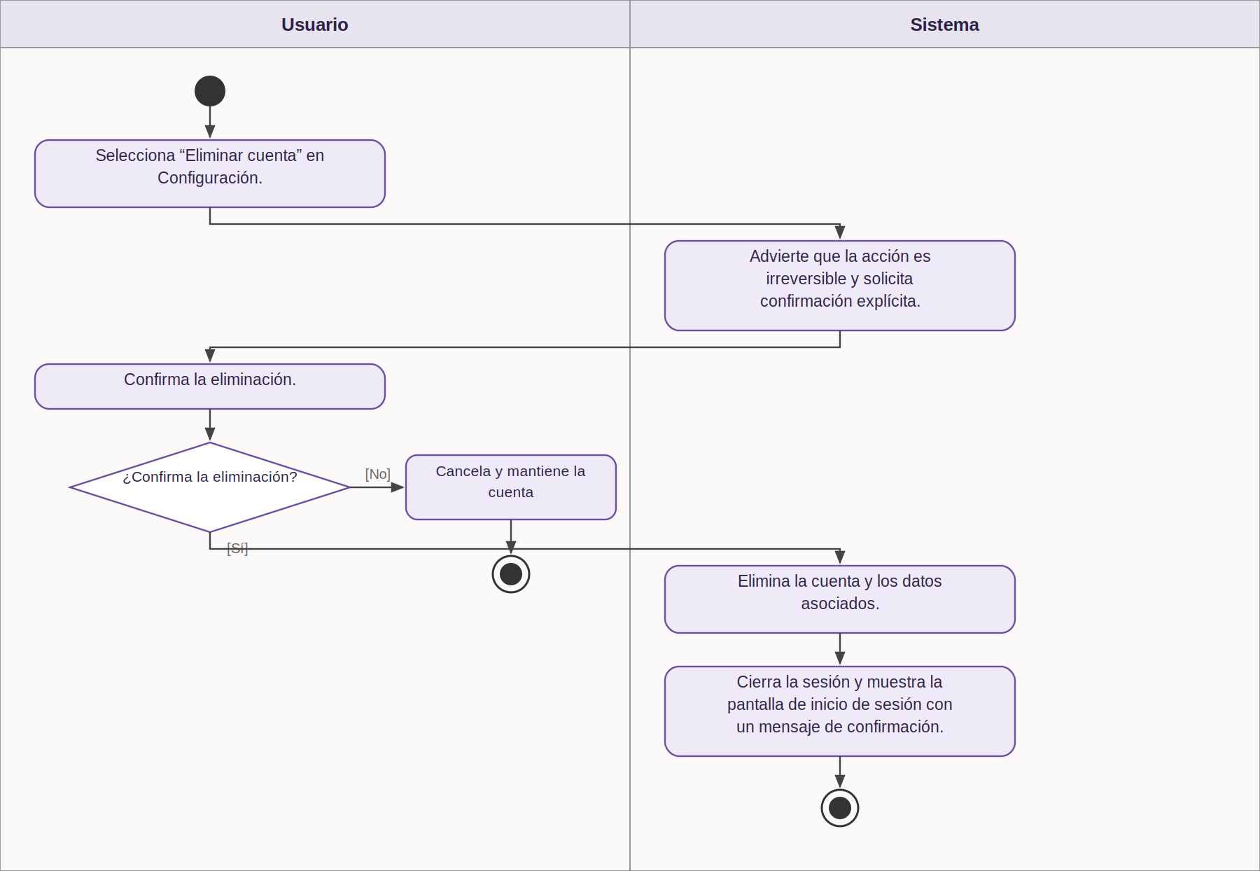
CU-08 Eliminar cuenta.

CU-09 Visualizar lugares turísticos
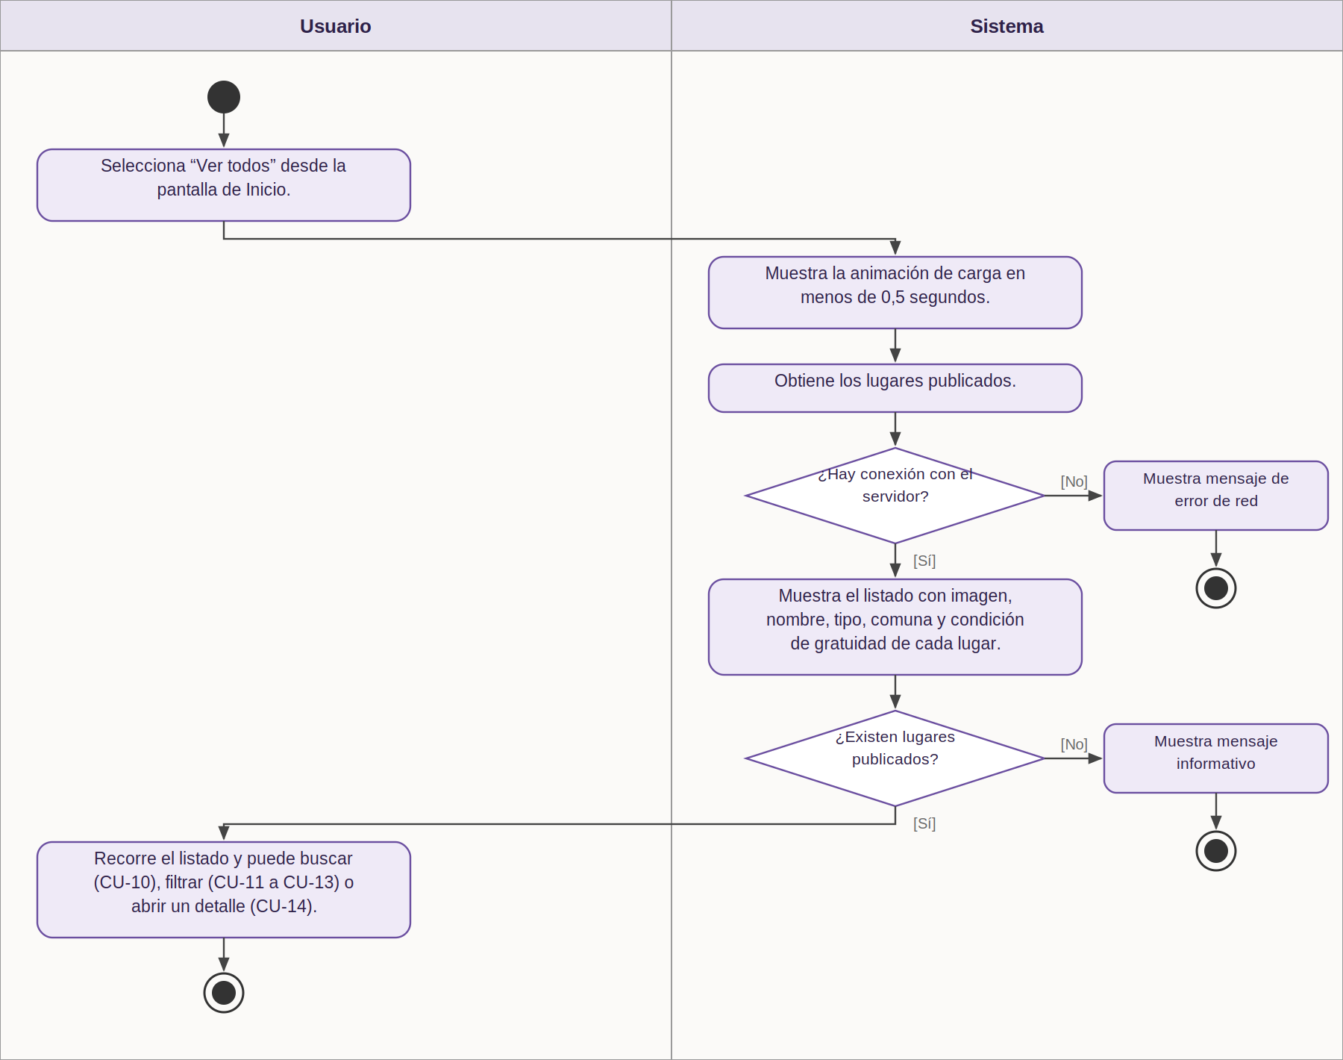
CU-09 Visualizar lugares turísticos.

CU-10 Buscar lugares turísticos
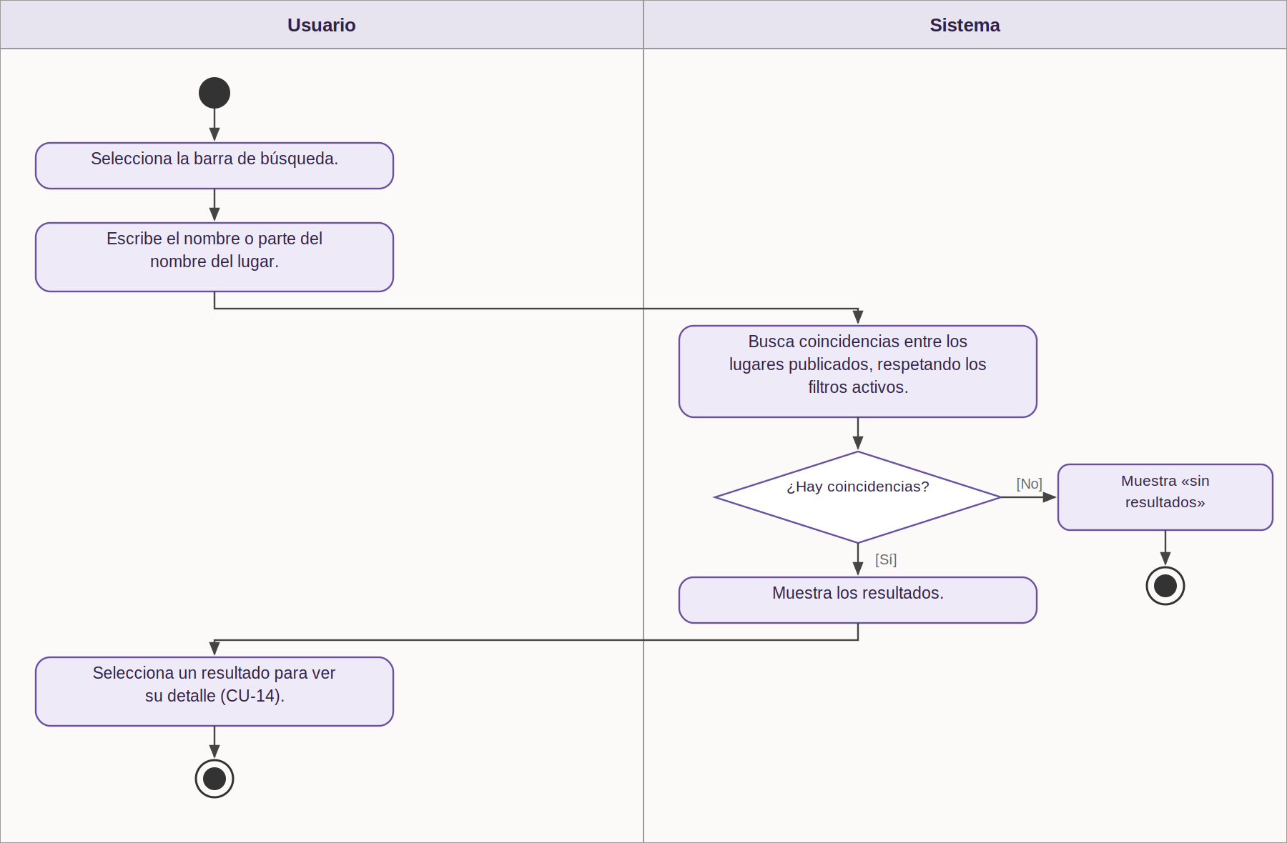
CU-10 Buscar lugares turísticos.

CU-11 Filtrar lugares por tipo de atractivo
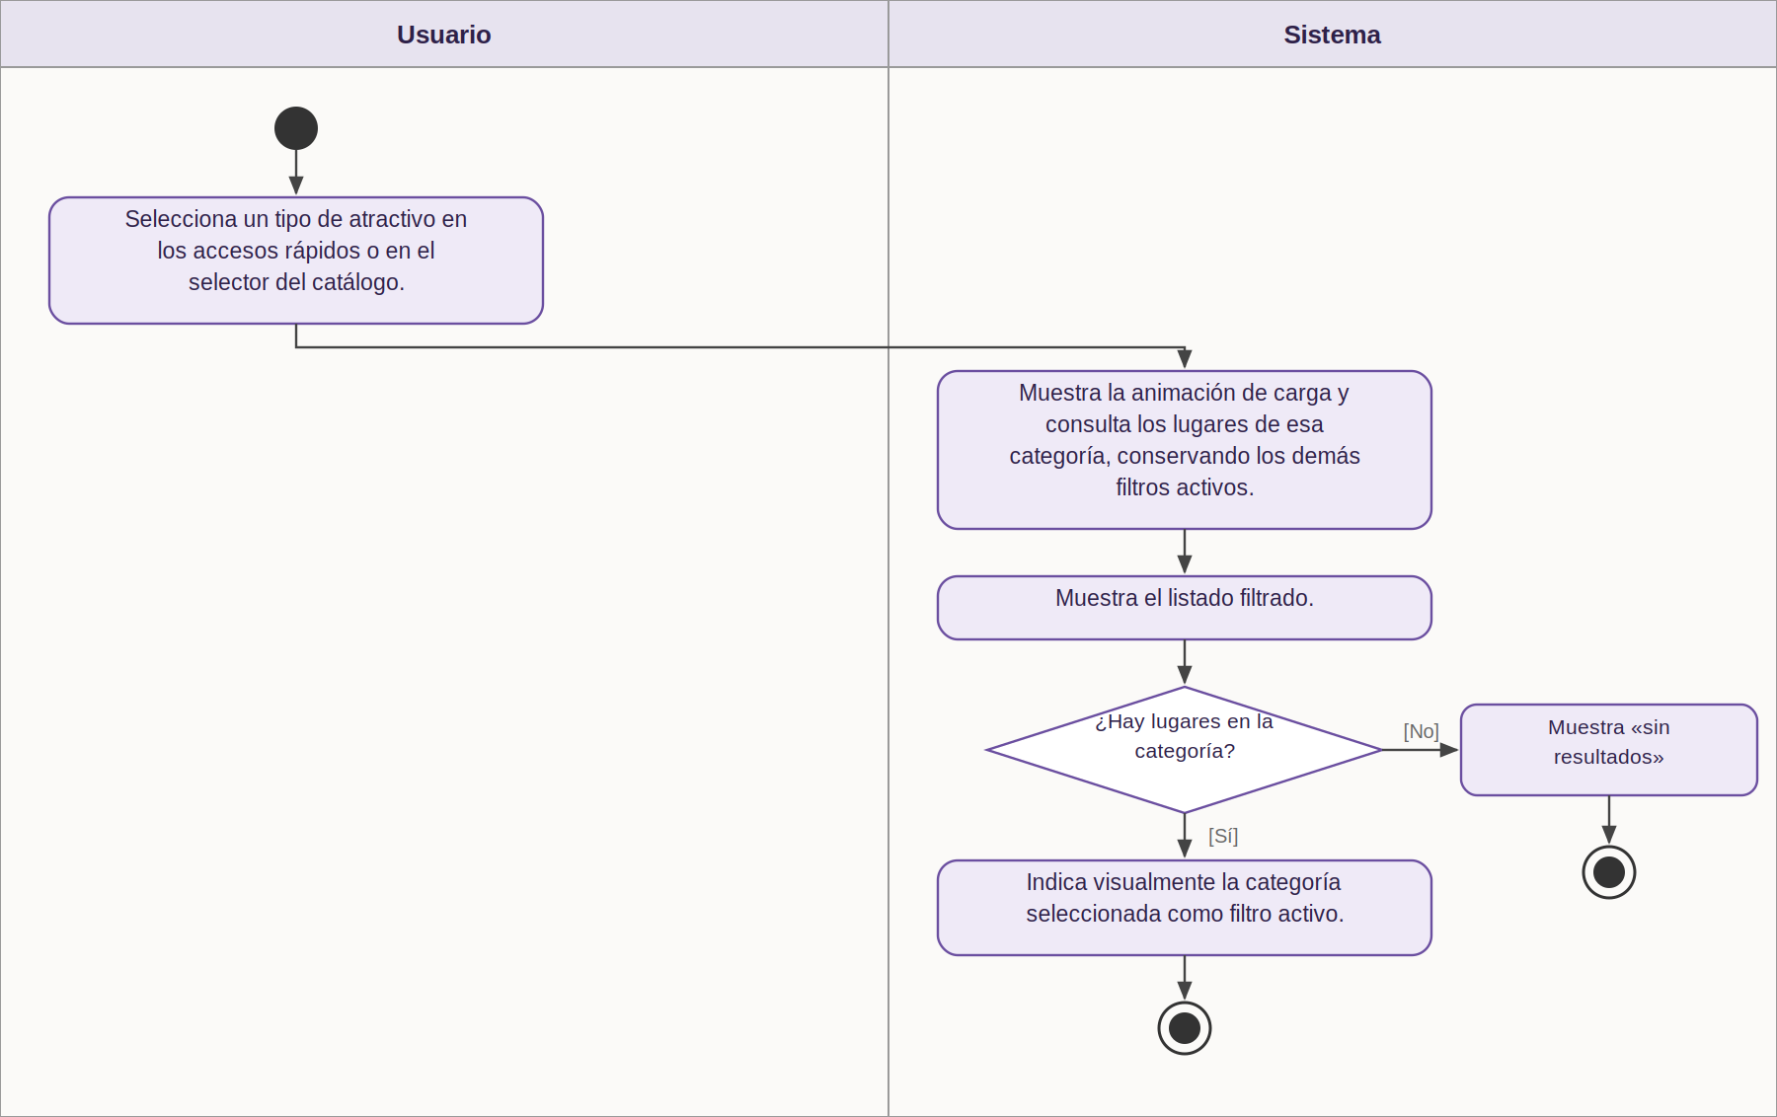
CU-11 Filtrar lugares por tipo de atractivo.

CU-12 Filtrar lugares por comuna
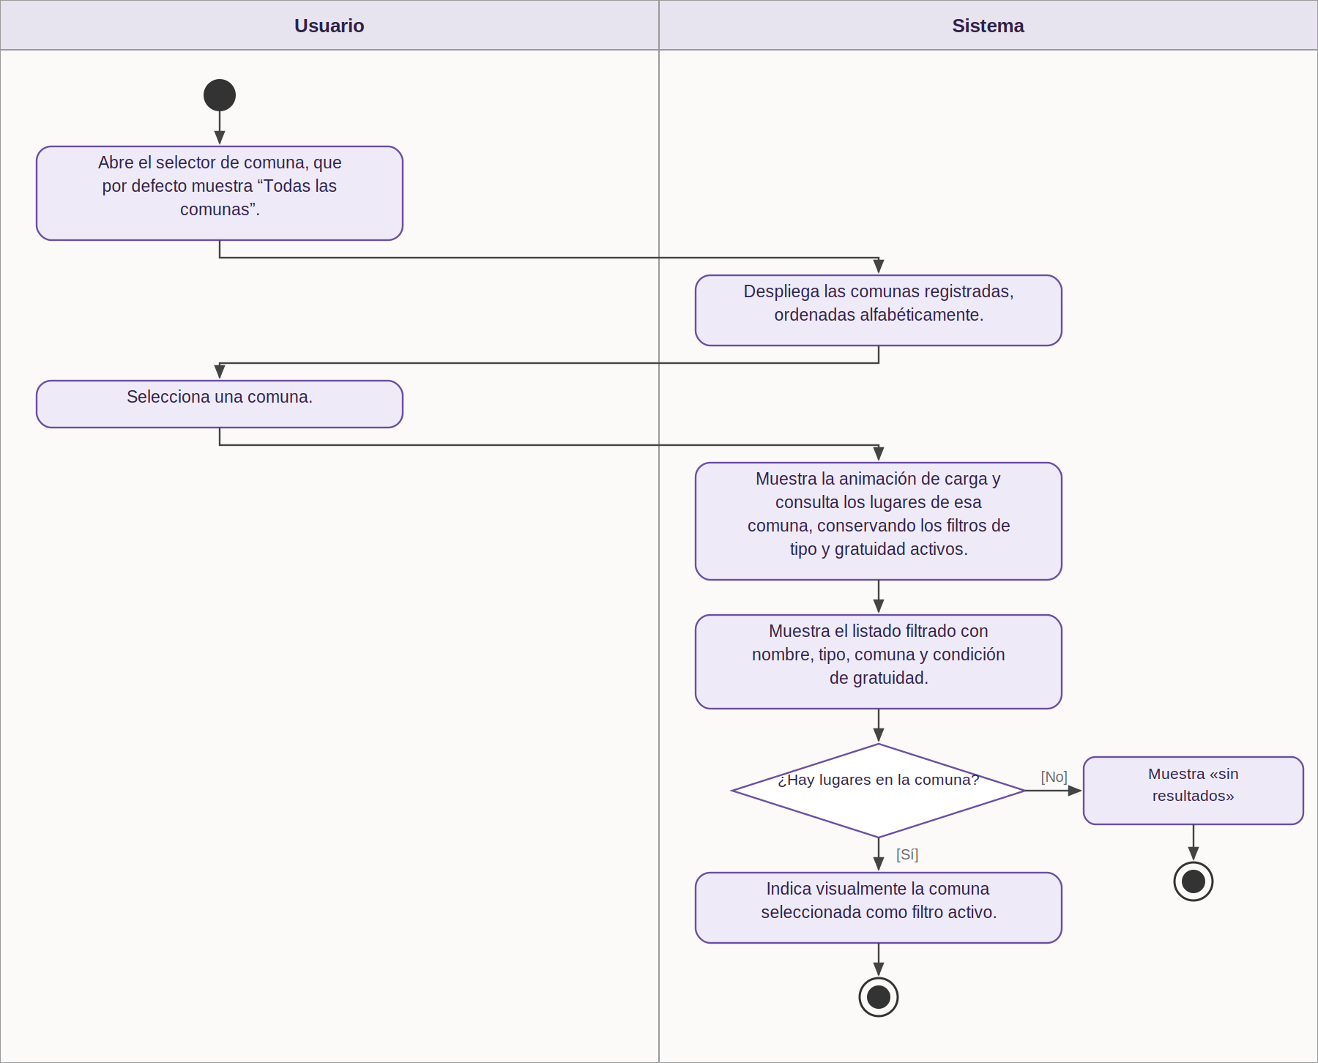
CU-12 Filtrar lugares por comuna.

CU-13 Filtrar lugares por gratuidad
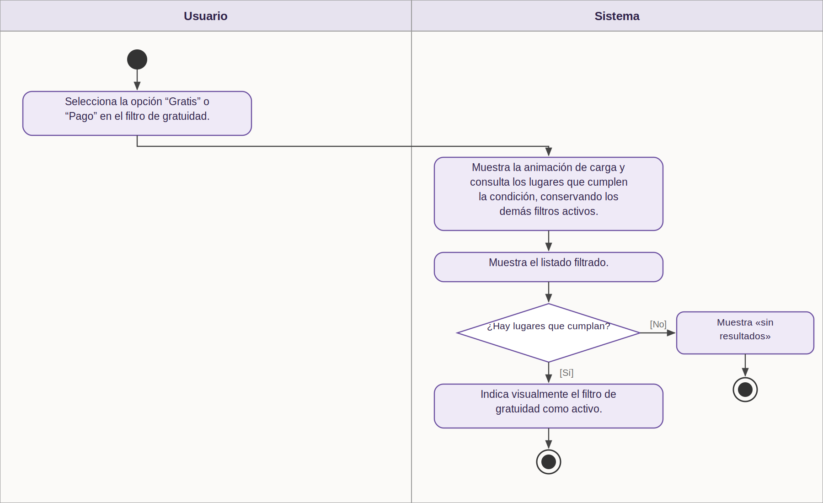
CU-13 Filtrar lugares por gratuidad.

CU-14 Visualizar detalle de lugar turístico
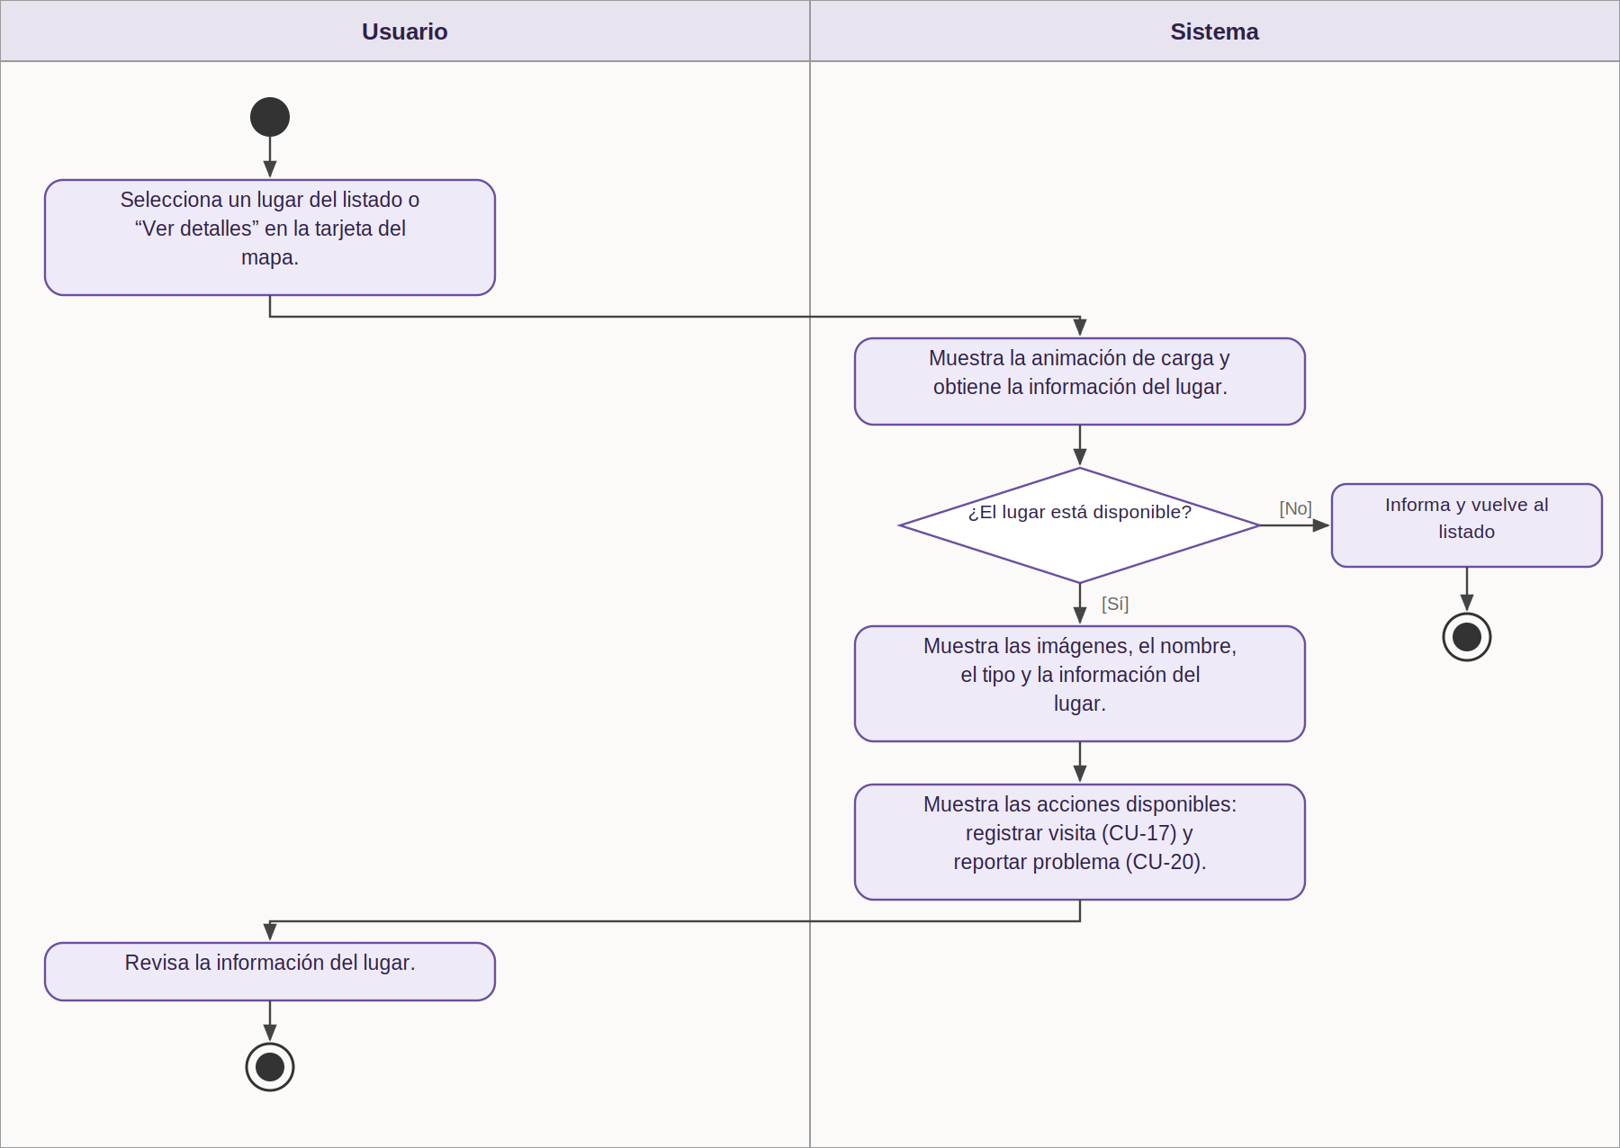
CU-14 Visualizar detalle de lugar turístico.

CU-15 Visualizar atractivos en el mapa
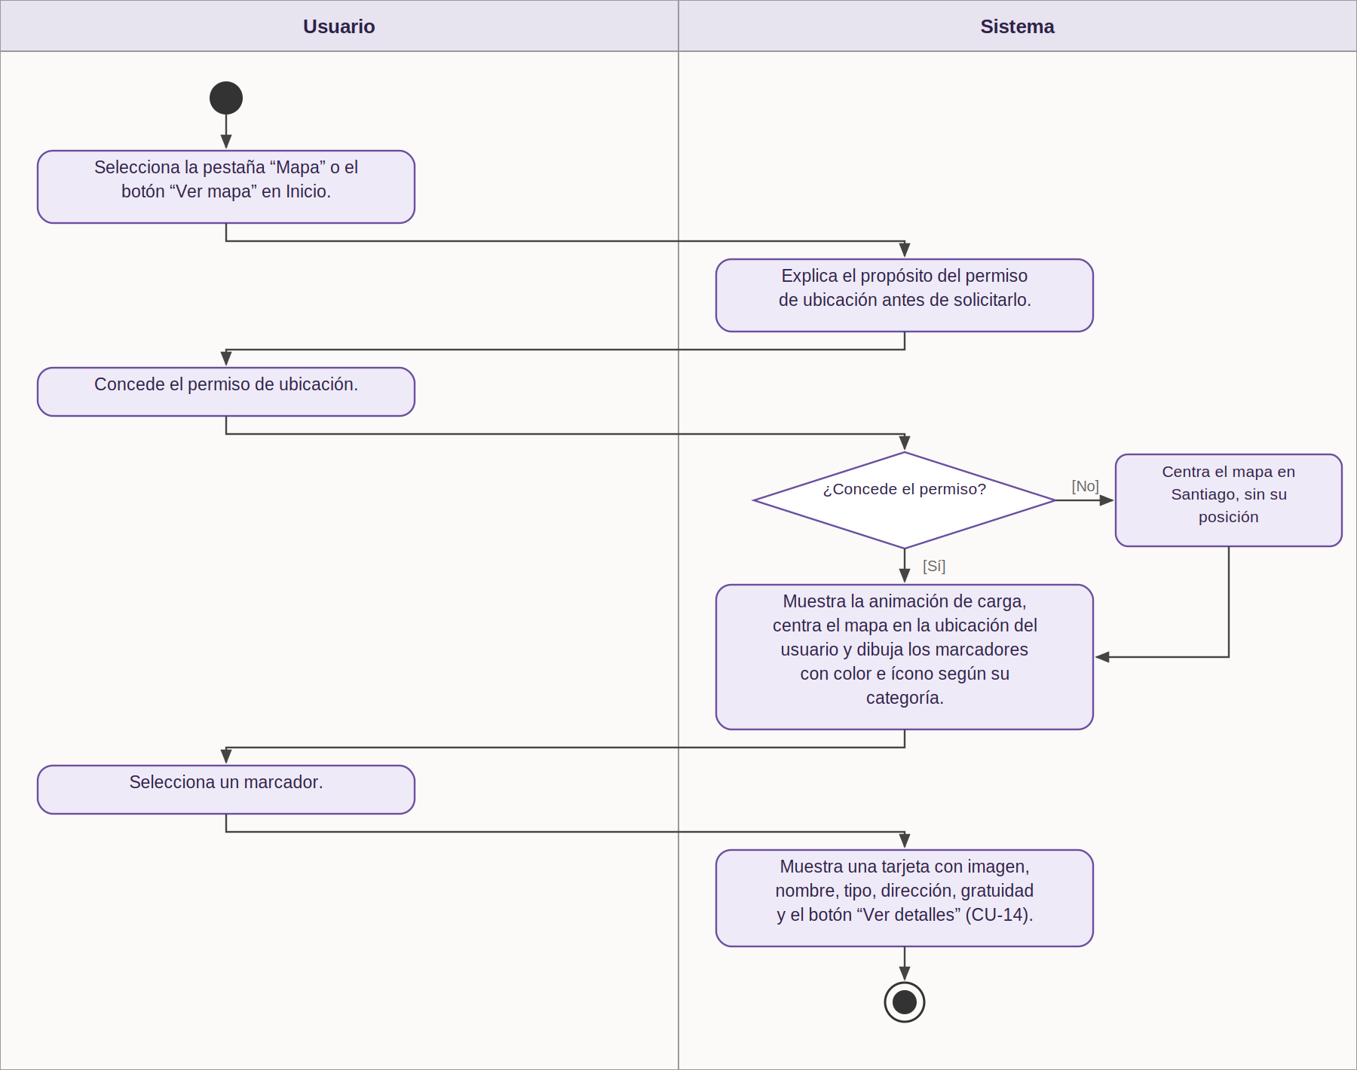
CU-15 Visualizar atractivos en el mapa.

CU-16 Filtrar atractivos en el mapa
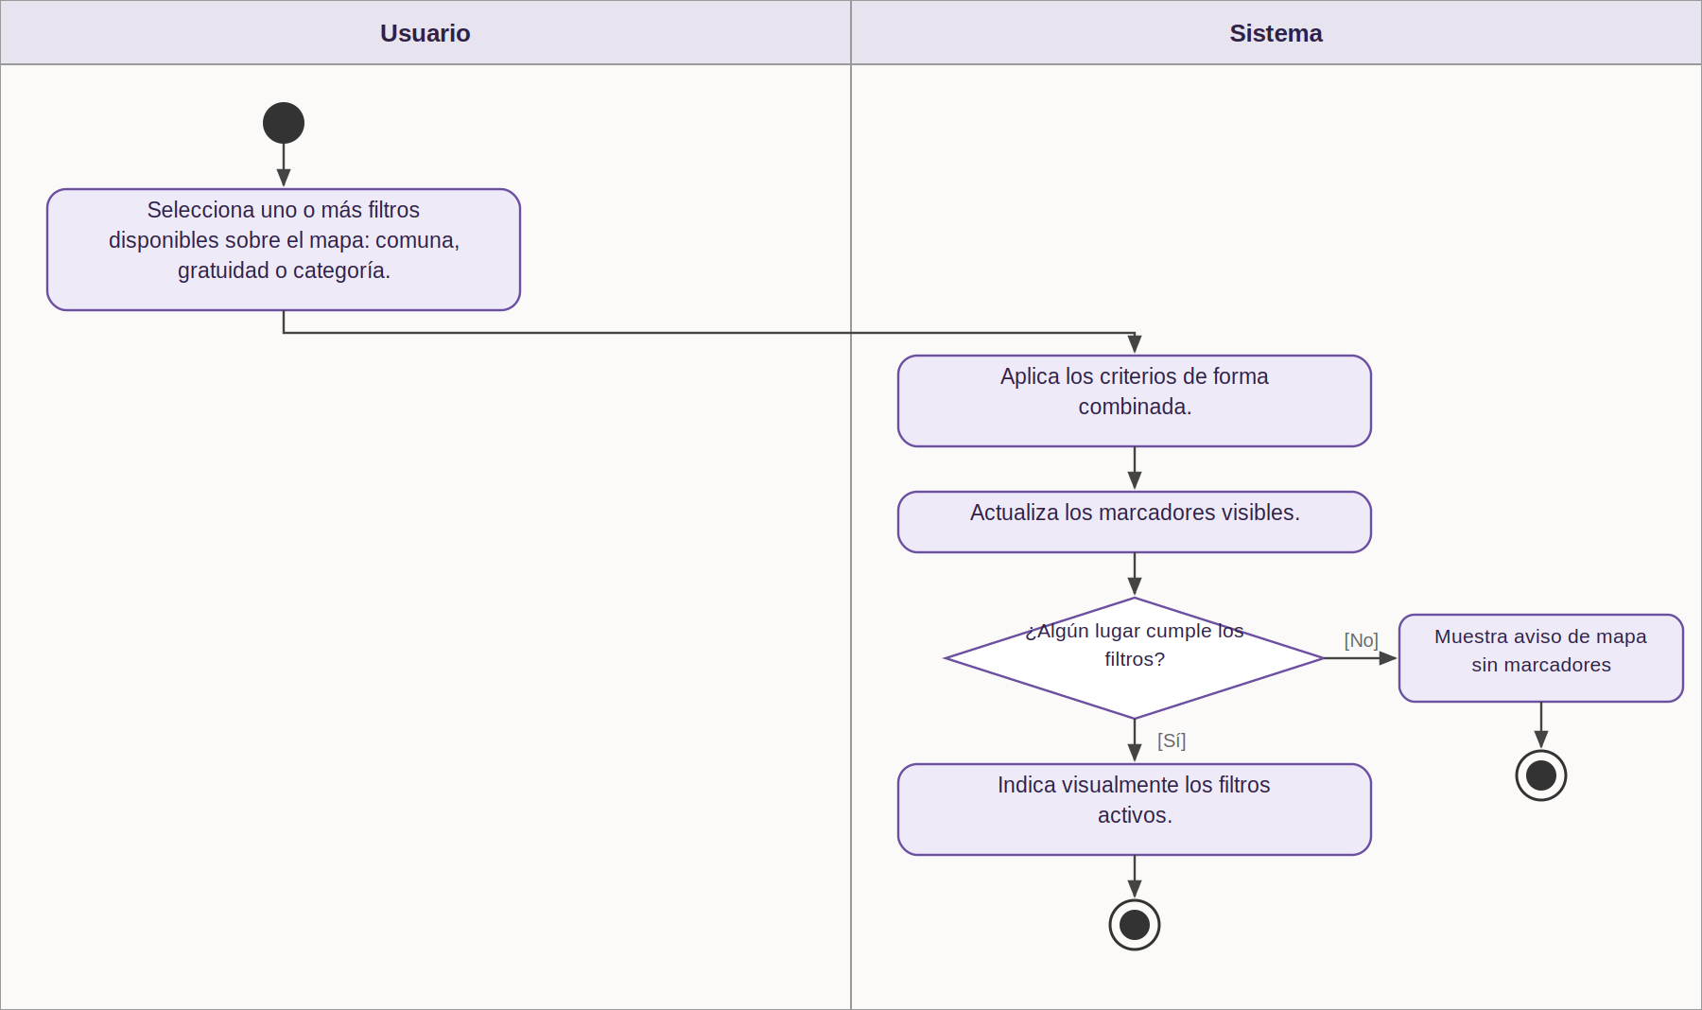
CU-16 Filtrar atractivos en el mapa.

CU-17 Registrar visita
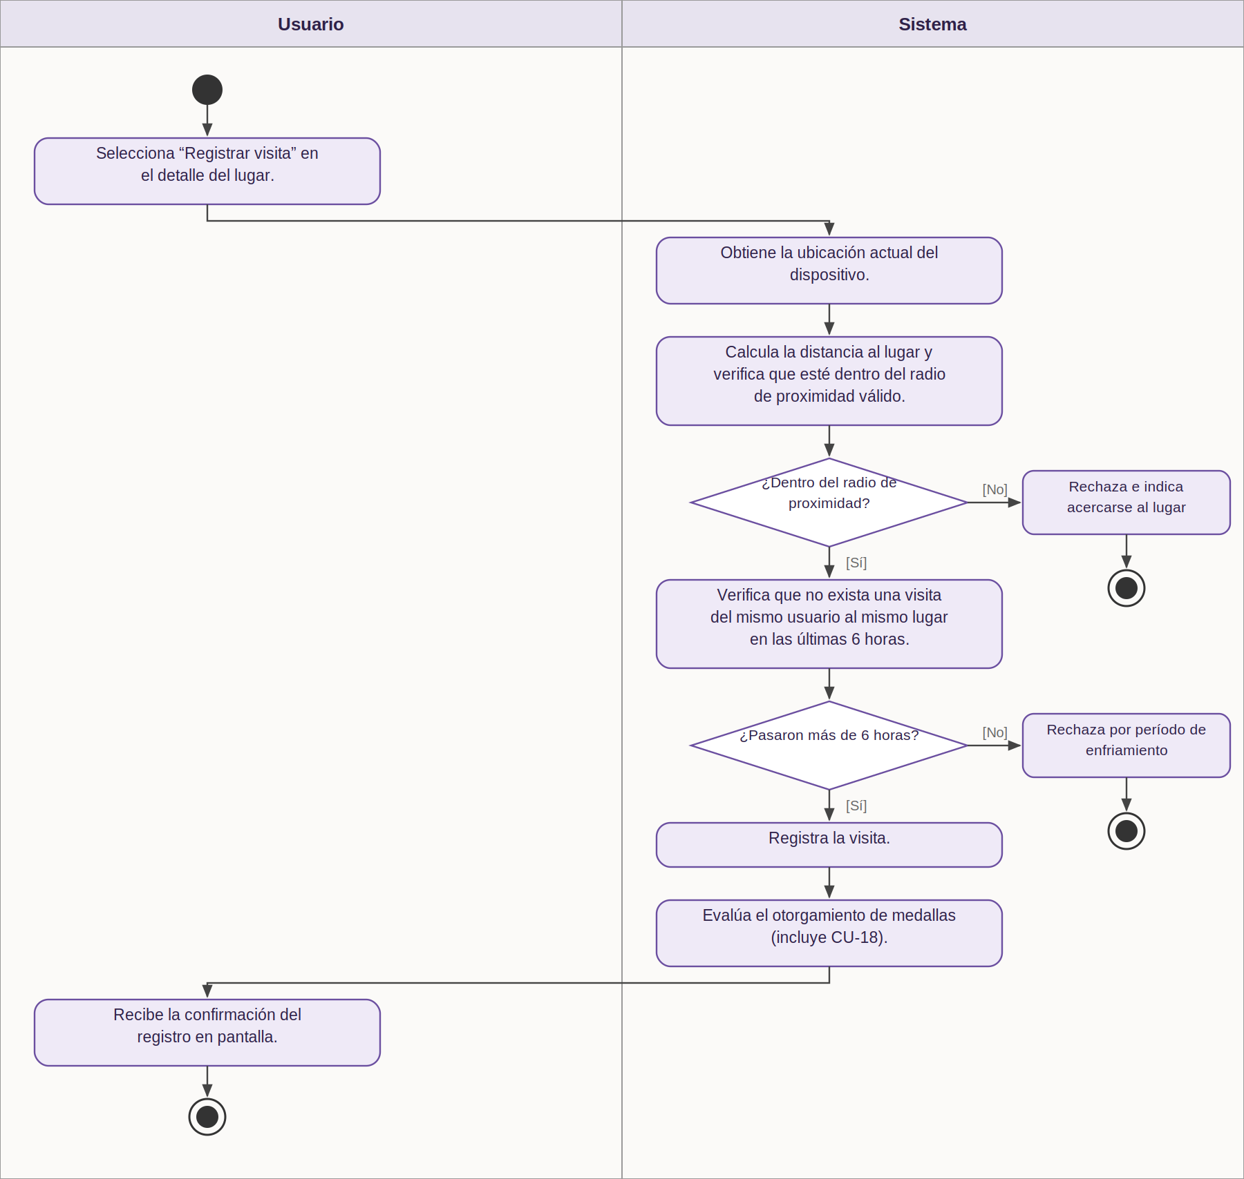
CU-17 Registrar visita.

CU-18 Obtener medallas
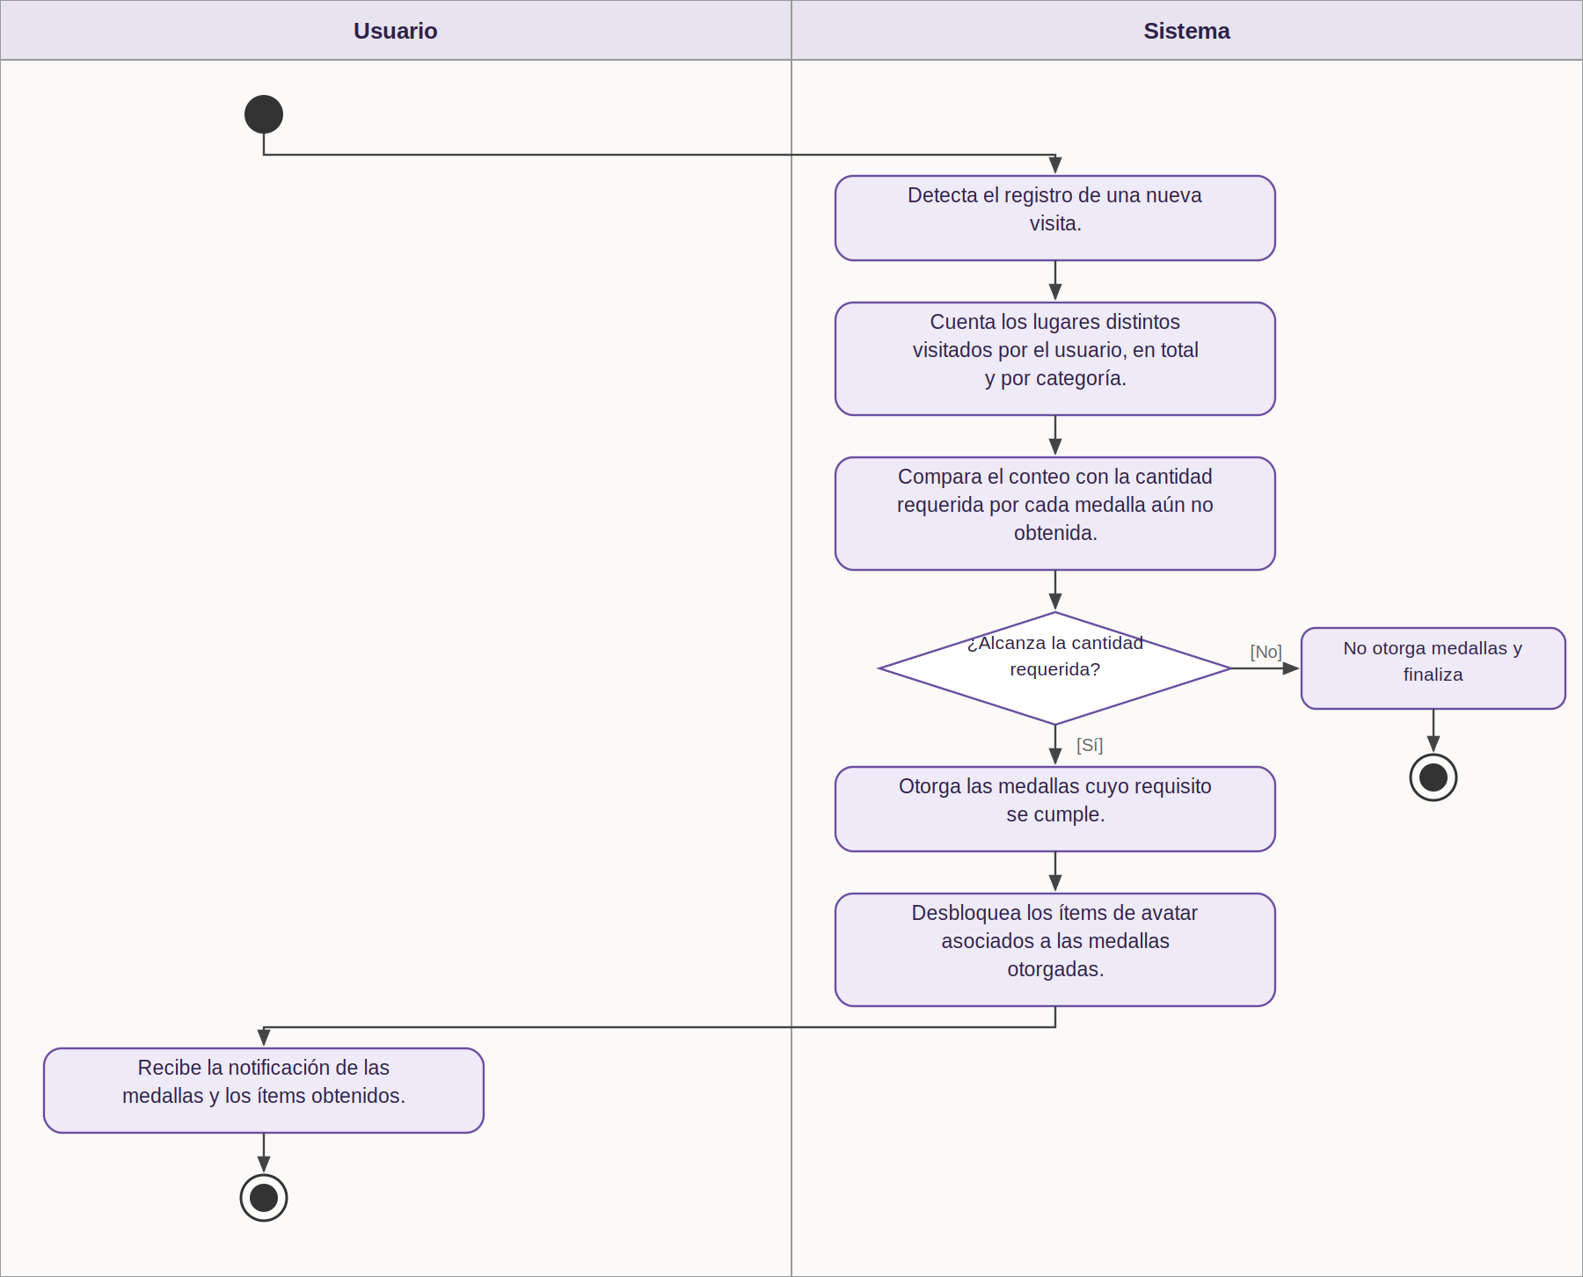
CU-18 Obtener medallas.

CU-19 Consultar visitas y medallas
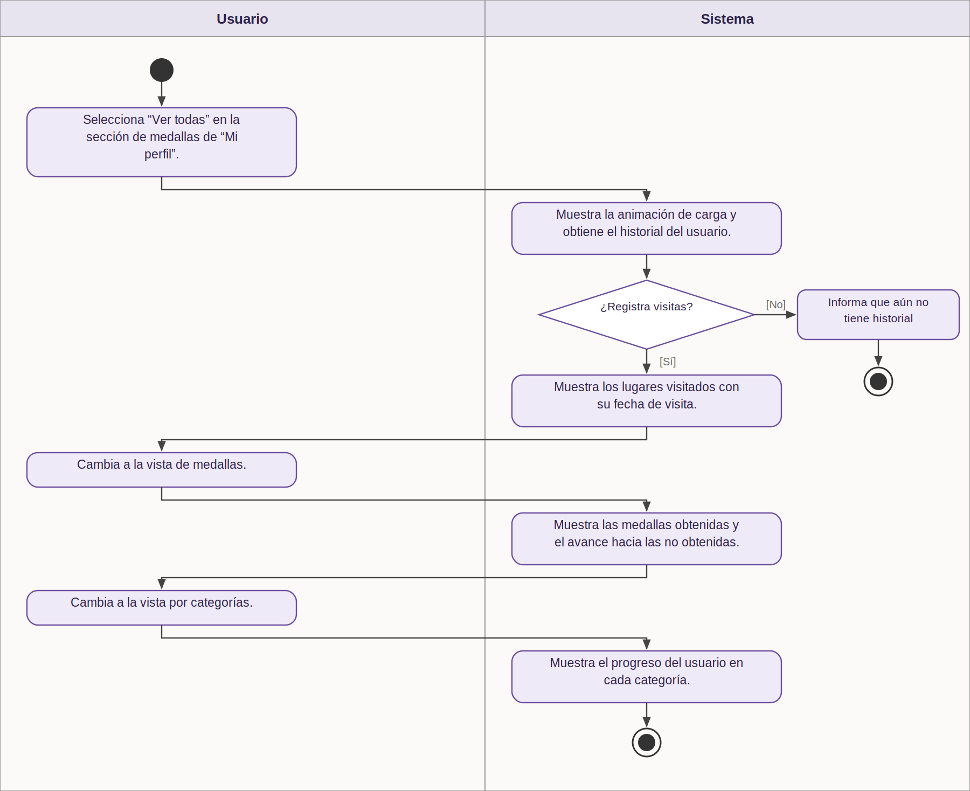
CU-19 Consultar visitas y medallas.

CU-20 Reportar problema en un lugar
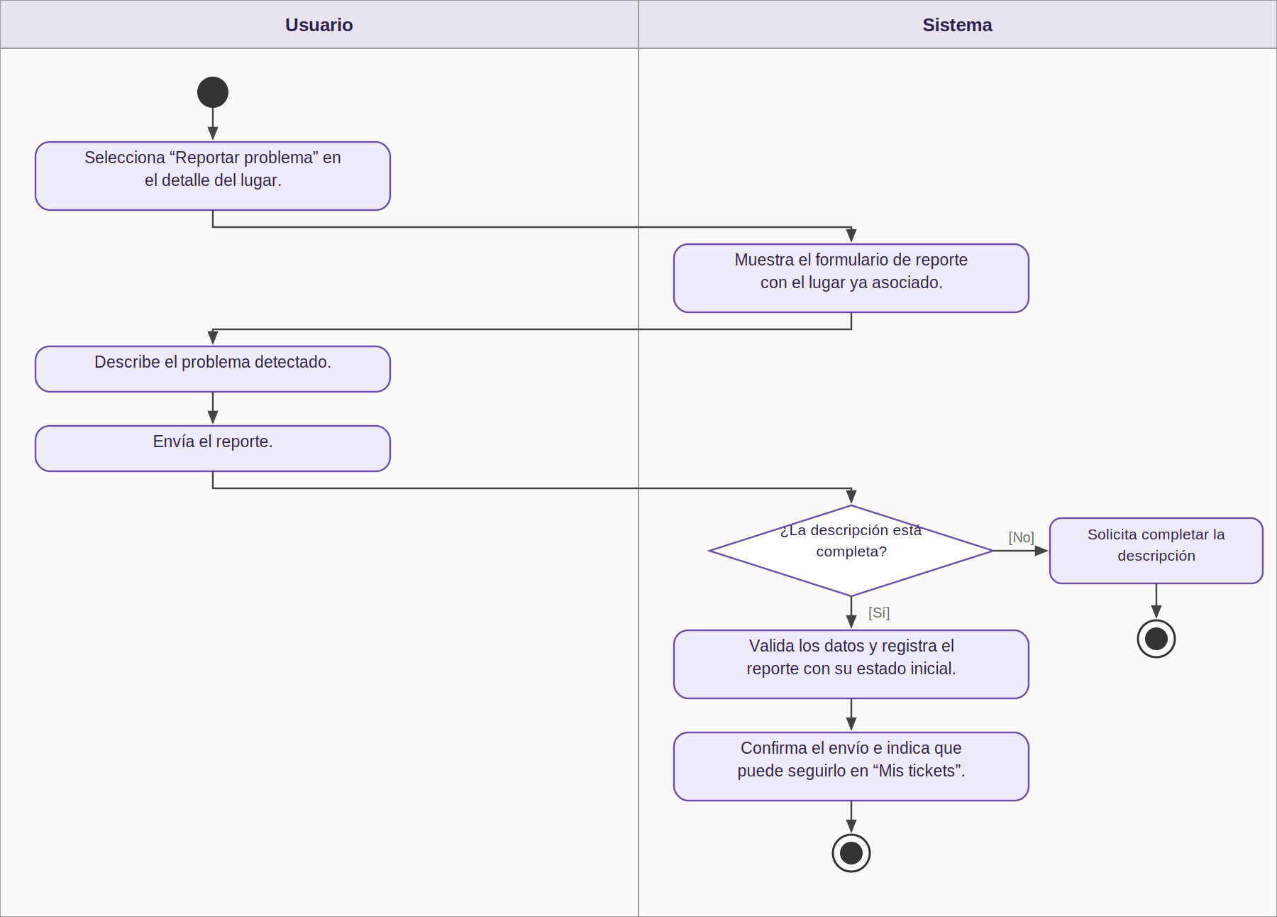
CU-20 Reportar problema en un lugar.

CU-21 Sugerir nuevo lugar
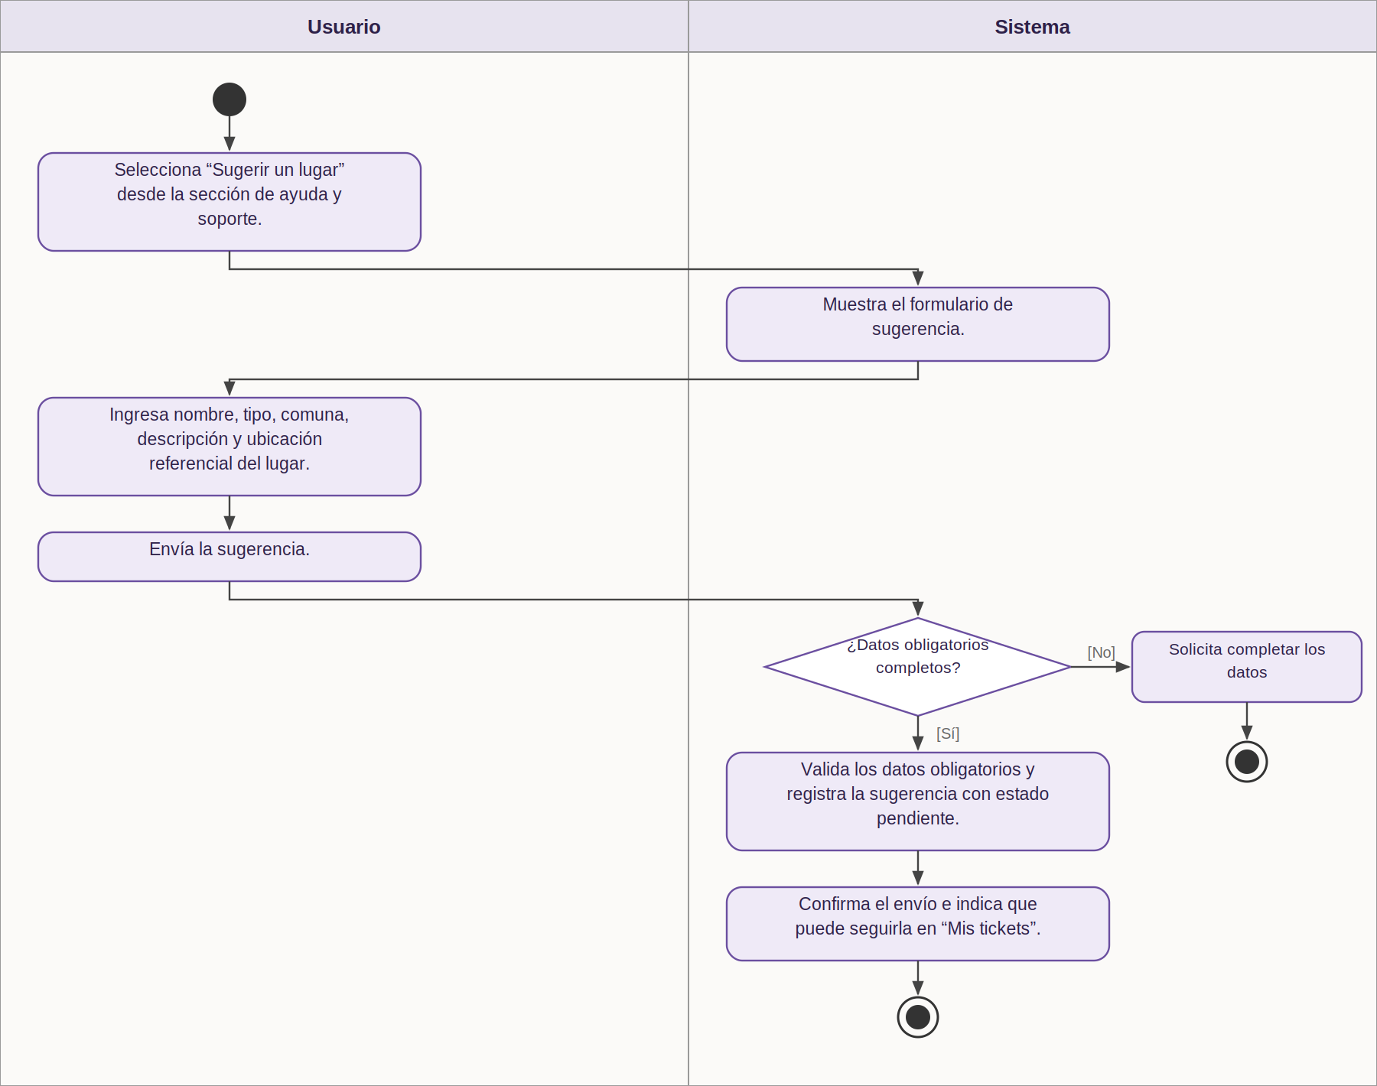
CU-21 Sugerir nuevo lugar.

CU-22 Consultar mis tickets
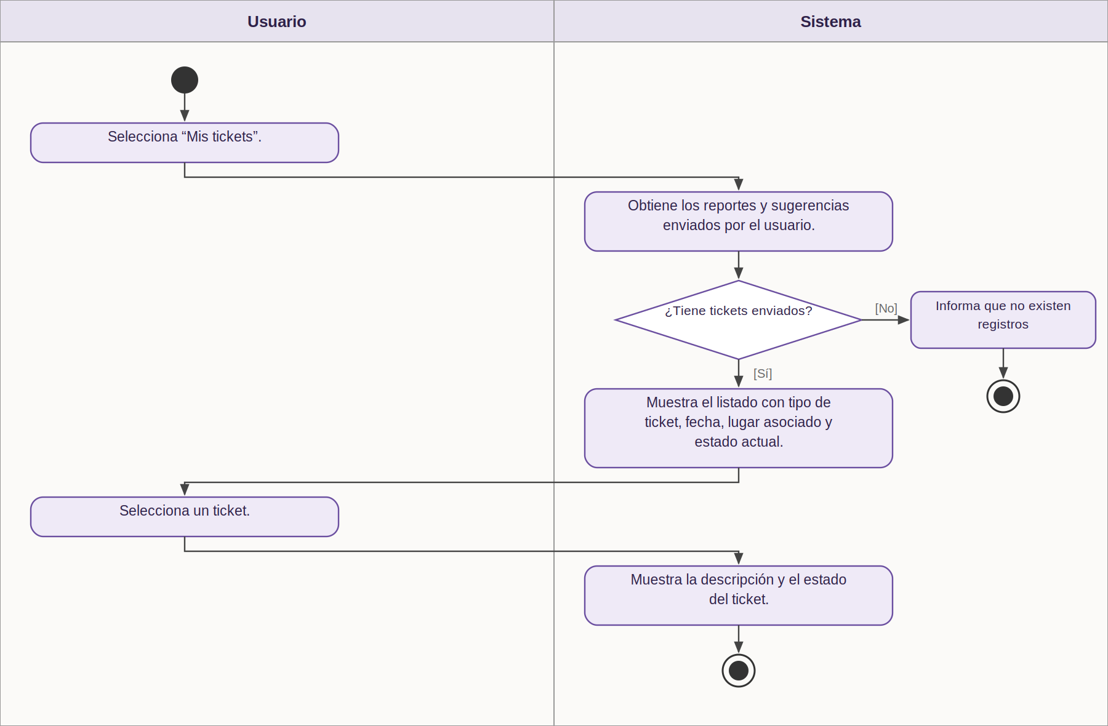
CU-22 Consultar mis tickets.

CU-23 Iniciar sesión como administrador
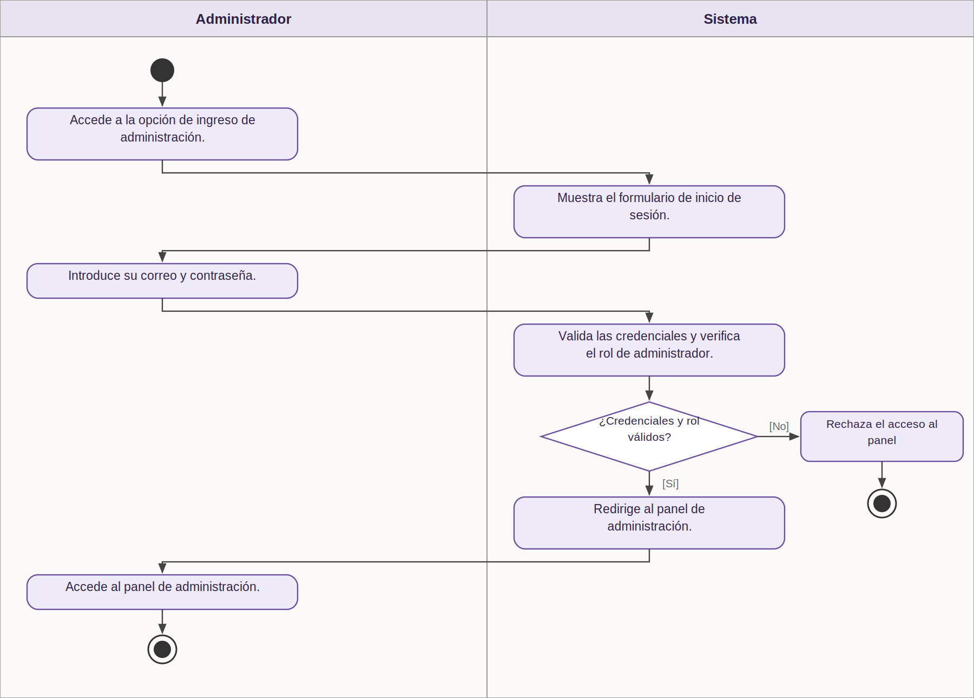
CU-23 Iniciar sesión como administrador.

CU-24 Gestionar lugares turísticos
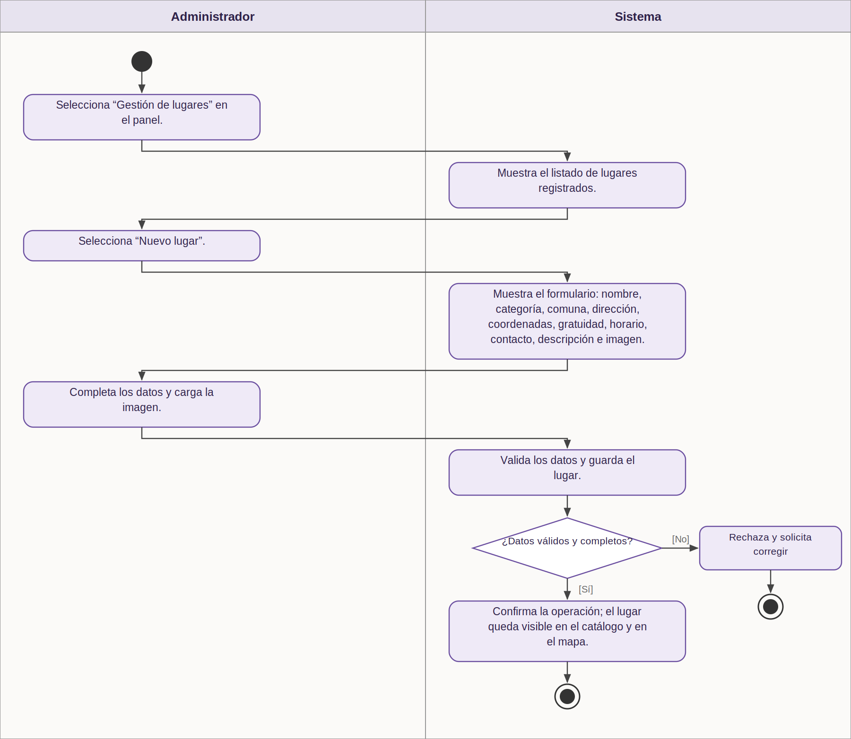
CU-24 Gestionar lugares turísticos.

CU-25 Gestionar reportes
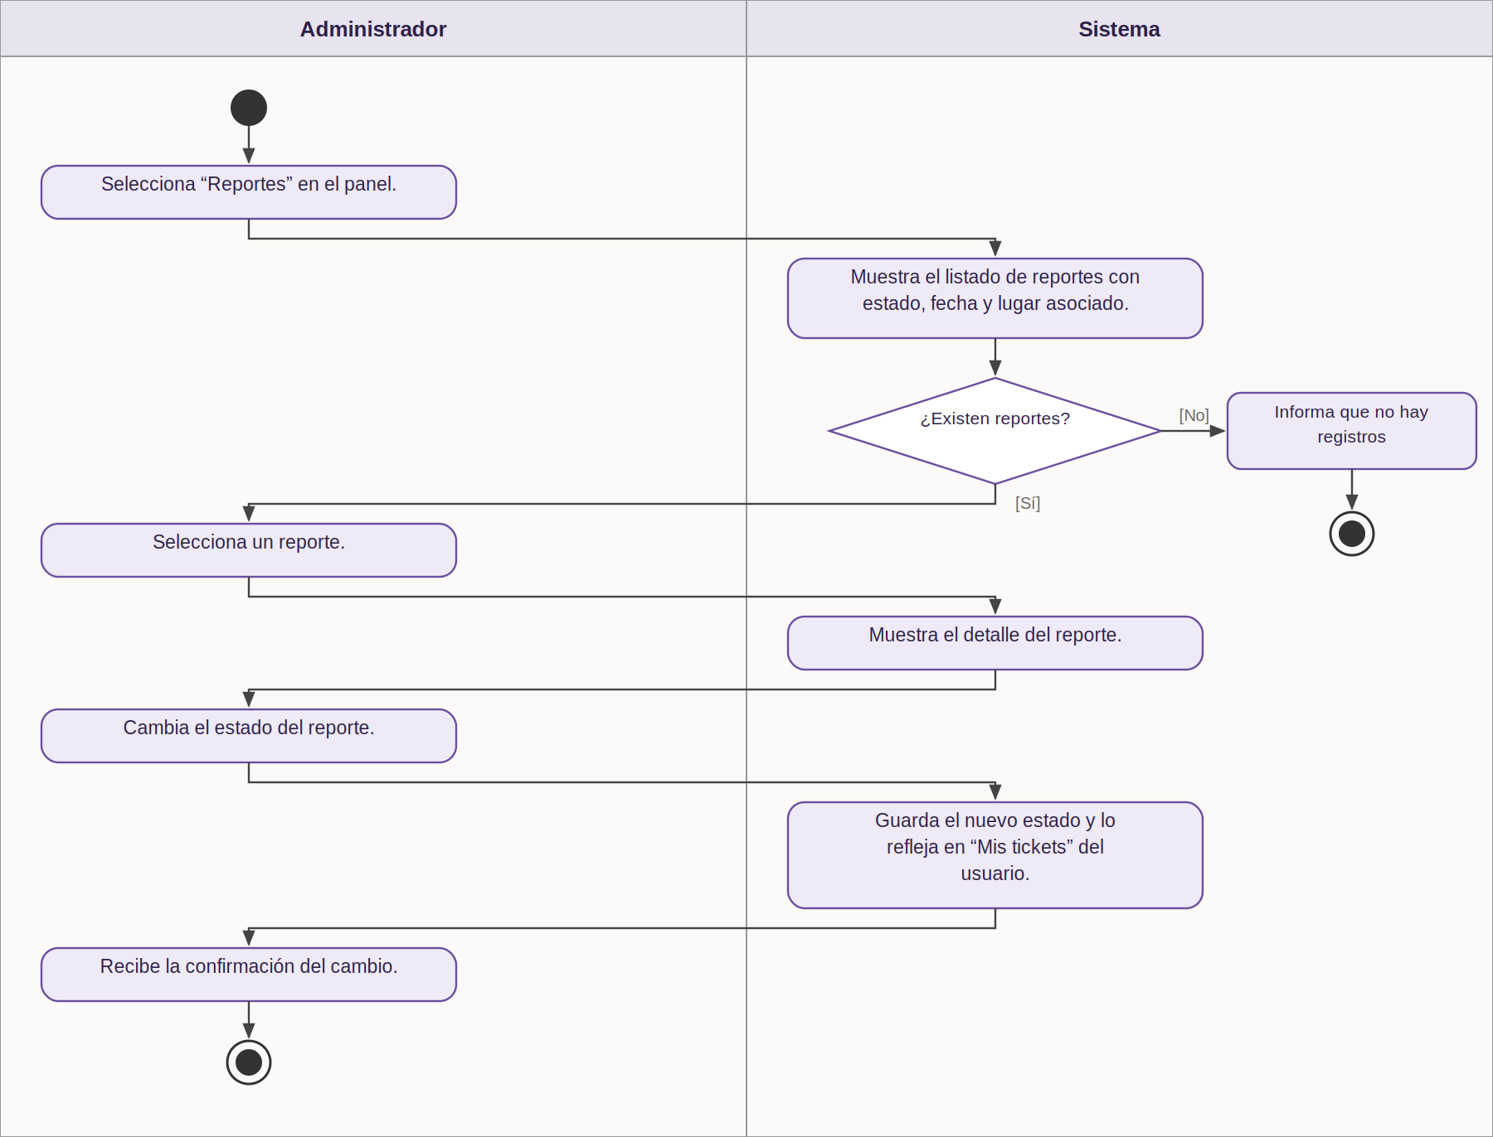
CU-25 Gestionar reportes.

CU-26 Gestionar sugerencias
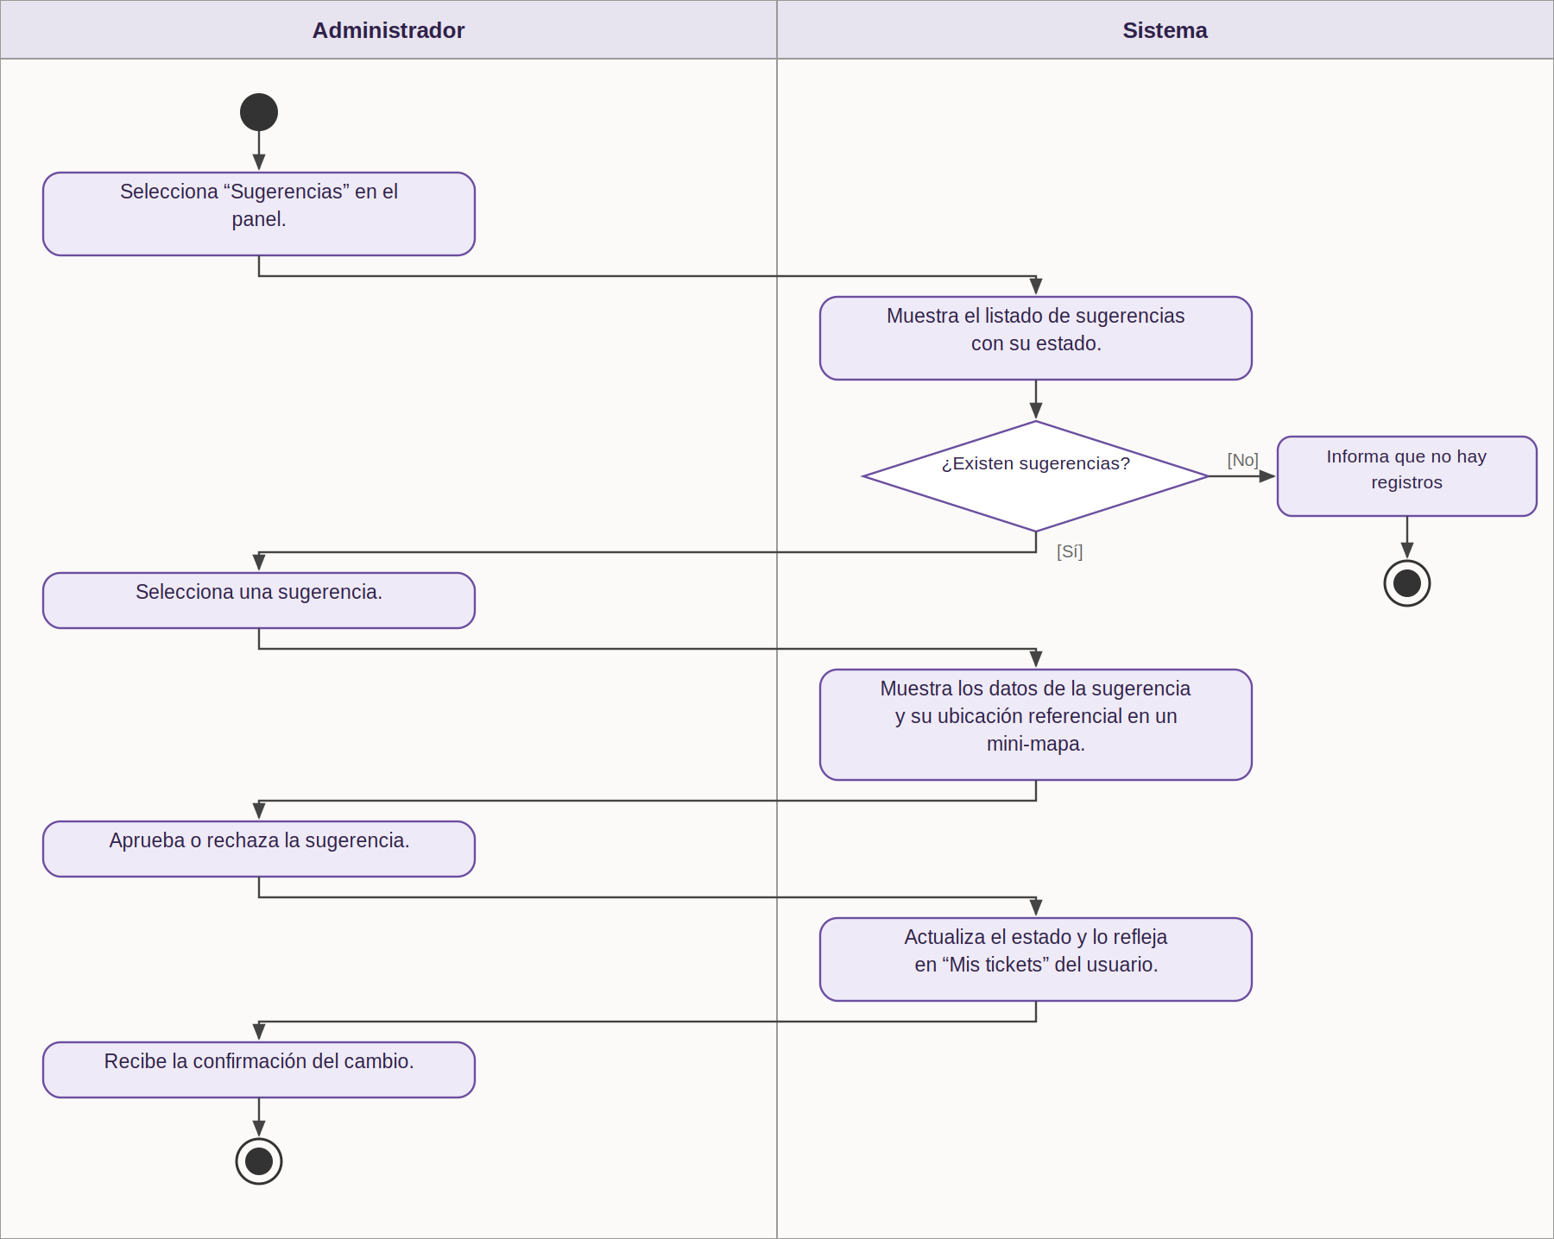
CU-26 Gestionar sugerencias.

3. Vista Física

Propósito
Describe la topología física: servidores, nodos, redes, zonas de disponibilidad y cómo se conectan entre sí, independientemente de qué software corre en cada uno.

Diagrama

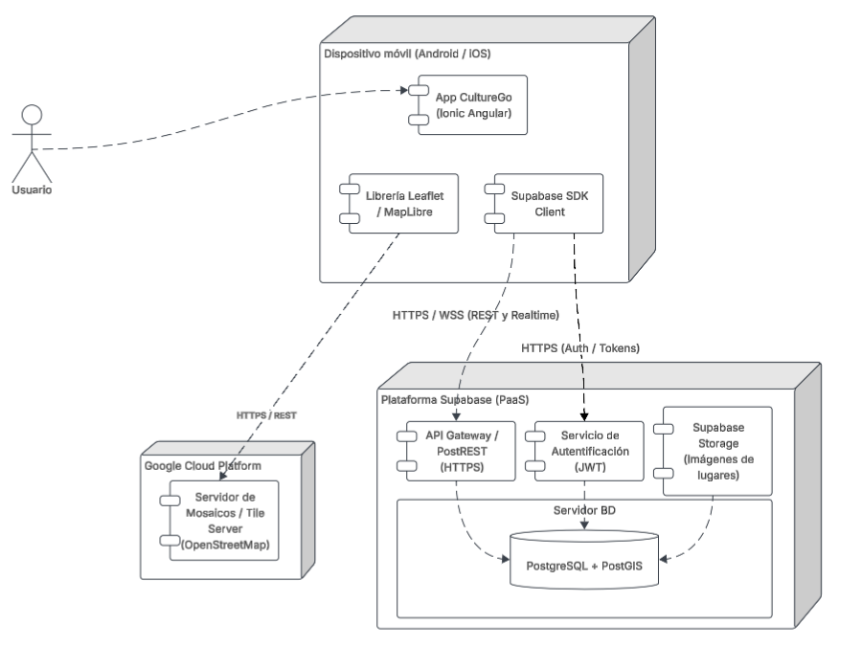

4. Vista de Despliegue

Propósito
Describe el mapeo de los componentes de software (servicios, contenedores, bases de datos) sobre la infraestructura física definida en la vista anterior.

Diagrama

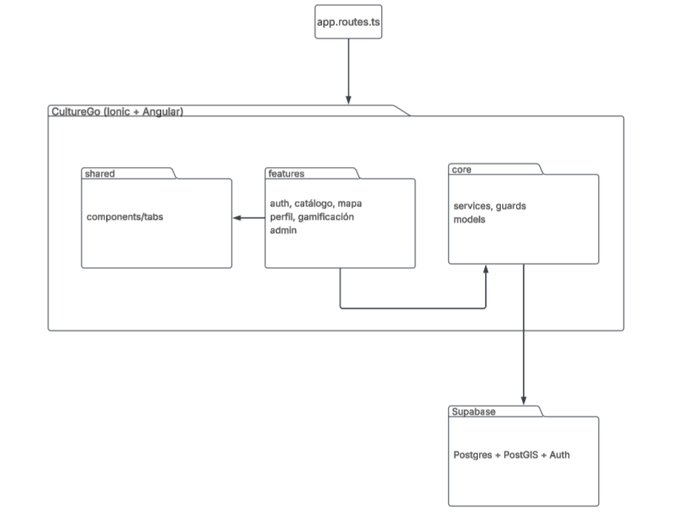

5. Vista de Escenarios (+1)

Propósito
Un conjunto reducido de escenarios (casos de uso) que ilustran cómo los elementos de las otras vistas trabajan juntos. Sirve como hilo conductor y como validación: si un escenario importante no puede explicarse con las otras vistas, la arquitectura tiene un vacío.

Diagrama

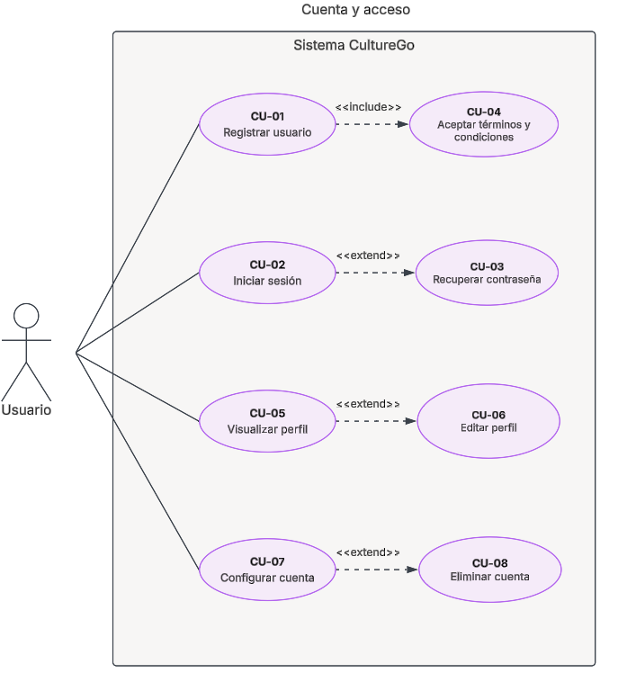
Figura 1. Cuenta y acceso (CU-01 a CU-08)

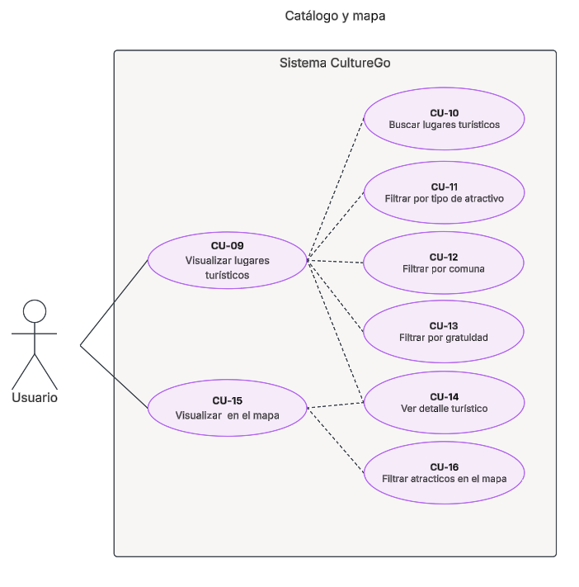
Figura 2. Catálogo y mapa (CU-09 a CU-16)

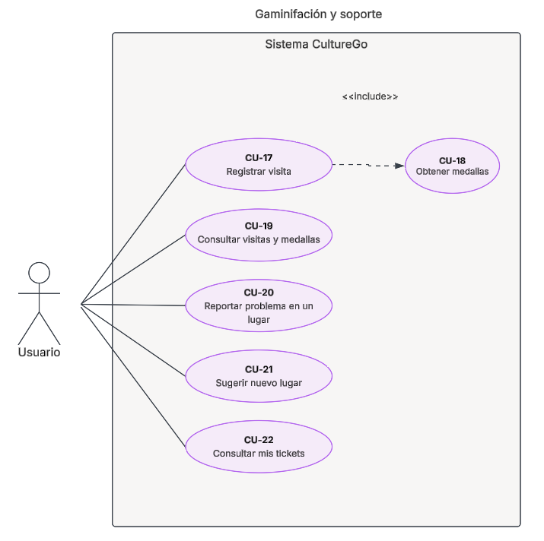
Figura 3. Gamificación y soporte (CU-17 a CU-22)

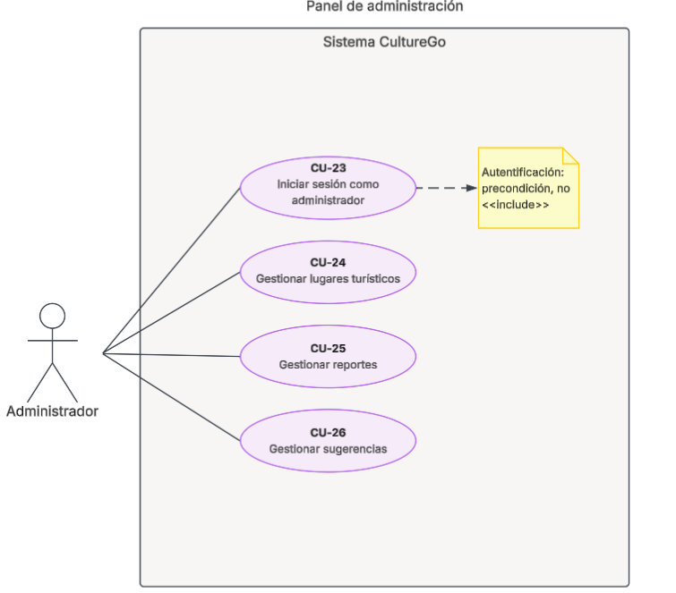
Figura 4. Panel de administración (CU-23 a CU-26)

